МИНИСТЕРСТВО ОБРАЗОВАНИЯ РЕСПУБЛИКИ БЕЛАРУСЬ УЧРЕЖДЕНИЕ ОБРАЗОВАНИЯ

БЕЛОРУССКИЙ ГОСУДАРСТВЕННЫЙ УНИВЕРСИТЕТ ИНФОРМАТИКИ И РАДИОЭЛЕКТРОНИКИ

Факультет информационных технологий и управления

Кафедра экономической информатики

Дисциплина: Программирование сетевых приложений

ПОЯСНИТЕЛЬНАЯ ЗАПИСКА

к курсовому проекту

на тему

**Разработка автоматизированной системы построения прогноза погоды на основе статистических наблюдений**

БГУИР КП 1-40 05 01-12 56 ПЗ

Студент: Боровиков А.В.

гр. 614301

Руководитель: Богданова Е.А.

Минск 2018

СОДЕРЖАНИЕ

Введение 6

1 Описание предметной области 8

2 Постановка задачи и обзор методов ее решенияя 13

2.1 Постановка задачи 13

2.2 Обзор методов решения задачи 13

2.2.1 HeidiSQL 13

2.2.2 Механизм сокетов 14

2.2.3 Потоки 16

2.2.4 Потоки FileWriter и FileReader 17

2.2.5 Команды серверу 18

2.2.6 JDBC 18

2.2.7 Механизм авторизации 19

2.2.8 JavaFX 19

3 Функциональная модель и ее описание 21

4 Информационная модель системы и ее описание 28

5 Модели представления системы и ее описание 30

5.1 Язык UML 30

5.2 Диаграмма вариантов использования 31

5.3 Диаграмма развертывания 34

5.4 Диаграмма состояний 35

5.5 Диаграмма последовательностей 36

5.6 Диаграмма компонентов 37

5.7 Диаграмма классов 38

6 Описание алгоритмов, реализующих бизнес-логику серверной части проетируемой системы 40

6.1 Команды серверу 40

6.2 Потоки 41

7 Руководство пользователя 42

7.1 Серверная часть 42

7.2 Клиентская часть 43

8 Результаты тестирования разработанной системы 54

Заключение 55

Список использованных источников 56

Приложение А 57

Приложение Б 60

Приложение В 62

Приложение Г 77

# ВВЕДЕНИЕ

На протяжении всей истории человечества люди пытались предсказать погоду. Ученые утверждают, что люди начали предсказывать погоду примерно 4000 лет назад. Первые предсказания были очень неточные и в основном были связаны с возможностью выпадения осадков или направлением ветра. Древние греки стоили специальные сооружения, в которых собирали информацию о направлении ветра. В Индии и Египте использовали примитивные дождемеры для получения информации об уровне осадков. Точный прогноз позволял морякам выйти в море в безопасное время, земледельцам – вовремя начать возделывать почву или собрать урожай.

Стоит отметить, что сам термин «метеорология» был введен Аристотелем, так он назвал свою книгу наблюдений об атмосферных явлениях. Сейчас метеорологию понимают, как науку о строении и свойствах [земной атмосферы](https://ru.wikipedia.org/wiki/%D0%90%D1%82%D0%BC%D0%BE%D1%81%D1%84%D0%B5%D1%80%D0%B0_%D0%97%D0%B5%D0%BC%D0%BB%D0%B8) и совершающихся в ней [физико](https://ru.wikipedia.org/wiki/%D0%A4%D0%B8%D0%B7%D0%B8%D0%BA%D0%B0)-[химических](https://ru.wikipedia.org/wiki/%D0%A5%D0%B8%D0%BC%D0%B8%D1%8F) процессах.

С развитием науки ученые изобрели множество приборов, которые помогают собирать сведения о погоде. Термометры помогают измерить температуру воздуха, барометры – атмосферное давление, анемометры – силу и скорость ветра, [гигрометр](https://xn----8sbiecm6bhdx8i.xn--p1ai/%D0%B3%D0%B8%D0%B3%D1%80%D0%BE%D0%BC%D0%B5%D1%82%D1%80.html)ы – влажность воздуха. Без этих и других приборов невозможно представить работу метеоролога. При этом усовершенствование измерительных приборов и способов сбора данных позволяет давать более точные прогнозы.

В современном мире проблема точного предсказывания погоды является очень актуальной. Тысячи метеорологических станций по всему миру пытаются дать свой прогноз погоды на основе наблюдений и собранных данных. На сегодняшний день точность погодных предсказаний на сутки – около 95–96%, на 3 дня – около 90%, на месяц – 65-70%. Но такой долгосрочный прогноз является очень общим. Поэтому необходимо усовершенствовать прогнозирование, сделав его автоматизированным и более точным.

Таким образом, целью данной курсовой работы является усовершенствование системы метеорологического прогнозирования за счёт автоматизации математических расчетов.

Для достижения поставленной цели необходимо решить следующие задачи:

* проанализировать логическую и физическую модели представления данных;
* разработать программу прогнозирования погоды на основе статистических данных;
* спроектировать базу данных;
* реализовать серверную часть, взаимодействующую с базой данных и позволяющую выполнять необходимые расчеты для получения прогноза погоды;
* разработать клиентскую часть, которая будет служить интерфейсом для пользователя или администратора;
* протестировать созданный программный продукт.

# 1 ОПИСАНИЕ ПРЕДМЕТНОЙ ОБЛАСТИ

На протяжении тысяч лет человечество пытается предсказать погоду. В течении длительного периода времени предсказание погоды строилось на наблюдении за погодными явлениями. Но уже в XVII веке с появлением таких измерительных приборов как [гигрометр](https://ru.wikipedia.org/wiki/%D0%93%D0%B8%D0%B3%D1%80%D0%BE%D0%BC%D0%B5%D1%82%D1%80), [дождемер](https://ru.wikipedia.org/wiki/%D0%94%D0%BE%D0%B6%D0%B4%D0%B5%D0%BC%D0%B5%D1%80), [флюгер](https://ru.wikipedia.org/wiki/%D0%A4%D0%BB%D1%8E%D0%B3%D0%B5%D1%80) и [анемометр](https://ru.wikipedia.org/wiki/%D0%90%D0%BD%D0%B5%D0%BC%D0%BE%D0%BC%D0%B5%D1%82%D1%80) появляется наука, занимающаяся сбором информации о метеоусловиях - метеорология. Метеорология — научно-прикладная область знания о строении и свойствах [земной атмосферы](https://ru.wikipedia.org/wiki/%D0%90%D1%82%D0%BC%D0%BE%D1%81%D1%84%D0%B5%D1%80%D0%B0_%D0%97%D0%B5%D0%BC%D0%BB%D0%B8) и совершающихся в ней [физико](https://ru.wikipedia.org/wiki/%D0%A4%D0%B8%D0%B7%D0%B8%D0%BA%D0%B0)-[химических](https://ru.wikipedia.org/wiki/%D0%A5%D0%B8%D0%BC%D0%B8%D1%8F) процессах.

Во многих странах метеорологию называют [физикой атмосферы](https://ru.wikipedia.org/wiki/%D0%A4%D0%B8%D0%B7%D0%B8%D0%BA%D0%B0_%D0%B0%D1%82%D0%BC%D0%BE%D1%81%D1%84%D0%B5%D1%80%D1%8B), что в большей степени соответствует её сегодняшнему значению. Значительная часть метеорологов занимается моделированием [прогноза погоды](https://ru.wikipedia.org/wiki/%D0%9F%D1%80%D0%BE%D0%B3%D0%BD%D0%BE%D0%B7_%D0%BF%D0%BE%D0%B3%D0%BE%D0%B4%D1%8B), [климата](https://ru.wikipedia.org/wiki/%D0%9A%D0%BB%D0%B8%D0%BC%D0%B0%D1%82), исследованием атмосферы с помощью радаров, спутников и других приборов. Другие работают в правительственных и военных организациях и частных компаниях, обеспечивающих прогнозами авиацию, мореплавание, сельское хозяйство, строительство, а также передают их по радио и телевидению.

В настоящие время большинство наблюдений и предсказаний погоды производят на метеорологических станциях. Метеорологическая станция представляет собой специальное учреждение, созданное для постоянного проведения наблюдения за состоянием атмосферы и происходящих в атмосфере процессов. Сбор данных производится при помощи специальных метеорологических приборов, которые способны определять:

• уровень солнечной радиации;

• температуру воздуха;

• влажность воздуха и почвы;

• давление атмосферы;

• направление ветра и его скорость;

• количество атмосферных осадков;

• уровень снежного покрова;

• облачность;

• иные данные.

Метеостанция включает в себя специальную площадку, на которой устанавливаются метеоприборы, а также помещение, в котором установлены автоматические приборы, регистрирующие происходящие процессы, и где производится обработка полученных в процессе наблюдения данных. Вся собранная информация должна быть очень точной, поэтому метеорологи используют современное оборудование, которое позволяет быстро и точно получить необходимые данные.

Солнечная радиация — главный источник энергии для всех физико-географических процессов, происходящих на земной поверхности и в атмосфере. Так как солнечная радиация оказывает большое влияние на климат Земли, то ее измерение требует повышенной точности. Для измерения уровня солнечной радиации служат [пиранометры](https://ru.wikipedia.org/wiki/%D0%9F%D0%B8%D1%80%D0%B0%D0%BD%D0%BE%D0%BC%D0%B5%D1%82%D1%80) и [пиргелиометры](https://ru.wikipedia.org/wiki/%D0%9F%D0%B8%D1%80%D0%B3%D0%B5%D0%BB%D0%B8%D0%BE%D0%BC%D0%B5%D1%82%D1%80).

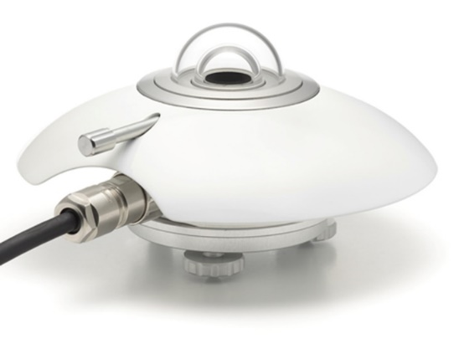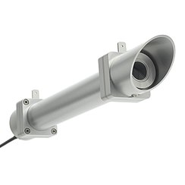

Рисунок 1.1 - [Пиранометр](https://ru.wikipedia.org/wiki/%D0%9F%D0%B8%D1%80%D0%B0%D0%BD%D0%BE%D0%BC%D0%B5%D1%82%D1%80) и [пиргелиометр](https://ru.wikipedia.org/wiki/%D0%9F%D0%B8%D1%80%D0%B3%D0%B5%D0%BB%D0%B8%D0%BE%D0%BC%D0%B5%D1%82%D1%80)

Следующим важным показателем, который измеряют метеорологи, является температура воздуха. Ни один прогноз погоды не обходится без предположения о возможной температуре. В метеорологии используют ртутные, спиртовые или электронные термометры для построения карты температуры воздуха. Однако в последние годы метеорологи стали применять термометры для измерения температуры воздуха электронного типа. Их внедрение в практику обусловлено точностью измерений, а также возможностью получения данных дистанционно.

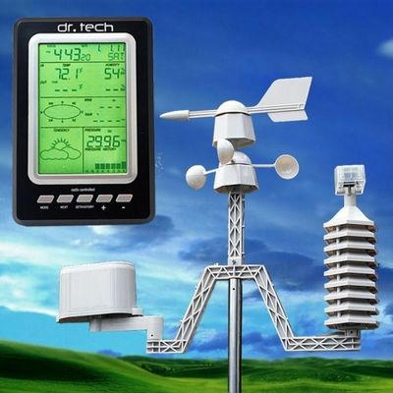

Рисунок 1.2 - Электронный термометр для измерения температуры воздуха

Влажность воздуха – следующий показатель, который измеряют на метеорологических станциях. Влажность воздуха играет достаточно важную роль, так как от этого показателя во многом зависит самочувствие людей. Особенно сильному влиянию влажности воздуха подвержены метеозависимые люди, астматики и сердечники. Поэтому необходимо поддерживать нормальный уровень показателя, а для того, чтобы следить за его изменениями, и используют гигрометр. На сегодняшний день используют электронные гигрометры, так как они позволяют получить более точные данные.

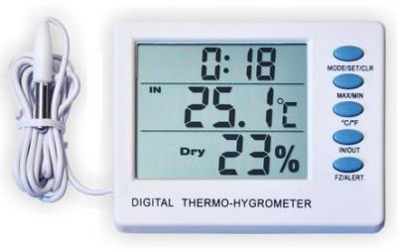

Рисунок 1.3 - Электронный гигрометр

Атмосферное давлениеиграет важную роль для организма, так как низкое давление для непривычных людей иногда вызывает вышеупомянутую "горную болезнь", а повышенное оказывает влияние на кровообращение и дыхательную систему организма. По новейшим наблюдениям атмосферное давление, играет немаловажную роль в этиологии некоторых инфекционных болезней, например, крупозное воспаление легких. Для измерения атмосферного давления на метеорологических станциях используют электронные барометры, также люди могут использовать специальные цифровые барометры, установленные на мобильные телефоны.

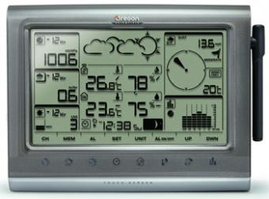

Рисунок 1.4 - Электронный барометр

Погода напрямую зависит от направления и скорости ветра. Во время циклона скорость ветра может достигать 100 км/ч, поэтому очень важно определить возможную скорость ветра заранее, чтобы предупредить население о возможной опасности. Также своевременная диагностика скорости перемещения воздушных масс поможет предотвратить различные заболевания у животных и остановить либо предупредить распространение инфекции. Для измерения скорости воздушных потоков используют анемометры, и, хотя уже изобретены ультразвуковые анемометры, среди метеорологов больше ценятся чашечные версии.

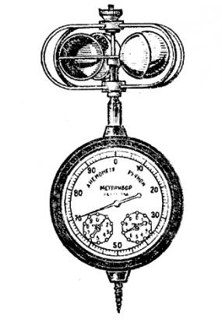

Рисунок 1.5 - Электронный анемометр

Для определения направления ветра сегодня, как и несколько веков назад, используют флюгер. Установленные на крышах небольших домов или металлических столбах флюгеры позволяют быстро определить направление и скорость ветра.

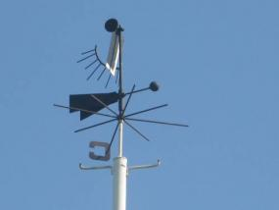

Рисунок 1.6 – Современный флюгер

Уровень осадков – еще один важный показатель, который измеряют метеорологи. Низкий уровень осадков приводит к засухе и уничтожению урожая, а высокий уровень может привести к затоплениям улиц, тем самым принося урон инфраструктуре. Поэтому очень важно высчитать среднее значение уровня осадков и в случае сильного отклонения принять дополнительные меры. Среди них могут быть, например, полив сельскохозяйственных угодий или постройка дополнительных водостоков. Метеорологи используют осадкомеры, предназначенные для непрерывной регистрации количества и интенсивности выпадающих жидких [осадков](https://ru.wikipedia.org/wiki/%D0%90%D1%82%D0%BC%D0%BE%D1%81%D1%84%D0%B5%D1%80%D0%BD%D1%8B%D0%B5_%D0%BE%D1%81%D0%B0%D0%B4%D0%BA%D0%B8) с привязкой ко времени (начало осадков, окончание и т.д.).

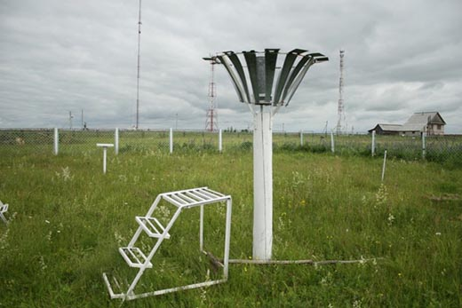

Рисунок 1.7 – Осадкомер

Для авиации очень важно иметь информацию о текущем уровне облачности, сильная облачность может затруднить полет или вообще заставит отменить рейс. Основываясь на уровне облачности, метеорологи могут спрогнозировать: будет день ясным или облачным. В этом им помогает такой прибор как облакомер. Он может устанавливаться как на метеорологических станциях на земле, там и на морских судах.

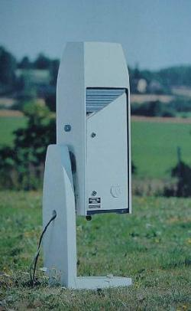

Рисунок 1.8 – Лазерный облакомер

Запись всех поступающих от метеорологических приборов данных происходит в постоянном режиме и снимается через каждые 180 минут. Таким же образом информация собирается во всем мире. После этого она отправляется в основной центр, где все данные обрабатываются и заносятся в компьютер. Полученные в результате данные уходят в Гидрометцентр, где происходит их обработка. При помощи спутниковых данных информация передается во Всемирную метеоорганизацию, в которую входит 185 стран.

Поэтому любая современная программа, предоставляющая людям прогноз погоды, должна быть точной, а данные должны заноситься в базу своевременно. Иначе многие современные сферы деятельности человека будут страдать именно из-за отсутствия своевременного прогноза погоды.

# 2 ПОСТАНОВКА ЗАДАЧИ И ОБЗОР МЕТОДОВ ЕЕ РЕШЕНИЯ

## 2.1 Постановка задачи

Для успешной реализации системы построения прогноза погоды на основе статистических наблюдений необходимо, выделить основные задачи, которые будет решать приложение, а также те задачи, которые необходимо выполнить для правильной работы программы.

Основными задачами являются следующие:

1. бизнес-логика системы должна быть реализована только на серверной части приложения;
2. программа должна предоставлять удобный и понятный интерфейс для конечного пользователя;
3. программа должна работать в рамках архитектуры клиент-сервер;
4. на сервере должна быть предусмотрена возможность параллельной обработки запросов;
5. доступ к данным в СУБД должен осуществляться через драйвер, предоставленный производителем СУБД или через использование специальных технологий;
6. предусмотреть сохранение данных в файл;
7. предусмотреть механизм авторизации и регистрации пользователей;
8. разработка базы данных для MySQL Server, используя пакеты программ MySQL Workbench и HeidiSQL.

## 2.2 Обзор методов решения задачи

### 2.2.1 HeidiSQL

Для разработки базы данных использовался MySQL Server версии 8.0.13 и СУБД HeidiSQL версии 9.5.MySQL — [свободная](https://ru.wikipedia.org/wiki/%D0%A1%D0%B2%D0%BE%D0%B1%D0%BE%D0%B4%D0%BD%D0%BE%D0%B5_%D0%9F%D0%9E) [реляционная система управления базами данных](https://ru.wikipedia.org/wiki/%D0%A0%D0%B5%D0%BB%D1%8F%D1%86%D0%B8%D0%BE%D0%BD%D0%BD%D0%B0%D1%8F_%D0%A1%D0%A3%D0%91%D0%94). Гибкость СУБД MySQL обеспечивается поддержкой большого количества типов таблиц, а благодаря открытой архитектуре и GPL-лицензированию, постоянно появляются новые типы таблиц. Также к причинам выбора MySQL можно отнести тот факт, что она предназначена для работы на большом количестве платформ, например, [Linux](https://ru.wikipedia.org/wiki/Linux), Windows, macOS. Стоит заметить, что MySQL имеет [API](https://ru.wikipedia.org/wiki/API) для таких языков как [C](https://ru.wikipedia.org/wiki/%D0%A1%D0%B8_(%D1%8F%D0%B7%D1%8B%D0%BA_%D0%BF%D1%80%D0%BE%D0%B3%D1%80%D0%B0%D0%BC%D0%BC%D0%B8%D1%80%D0%BE%D0%B2%D0%B0%D0%BD%D0%B8%D1%8F)), [C++](https://ru.wikipedia.org/wiki/%D0%A1%D0%B8_%D0%BF%D0%BB%D1%8E%D1%81_%D0%BF%D0%BB%D1%8E%D1%81), [Java](https://ru.wikipedia.org/wiki/Java" \o "Java),  [Perl](https://ru.wikipedia.org/wiki/Perl), [PHP](https://ru.wikipedia.org/wiki/PHP), [Python](https://ru.wikipedia.org/wiki/Python" \o "Python), [Ruby](https://ru.wikipedia.org/wiki/Ruby" \o "Ruby), что делает разработку возможной на большом количестве языков программирования.

HeidiSQL — многофункциональное свободно распространяемое приложение с открытым исходным кодом для веб-разработчиков, использующих одну из популярных технологий: MySQL сервера, БД Microsoft SQL или PostgreSQL. Она позволяет просматривать и редактировать данные, создавать и изменять таблицы, представления, процедуры, триггеры и события в расписании. Она также предоставляет возможность экспортировать структуры и данные в SQL-файлы, буфер обмена или переносить на другие сервера. На рисунке 2.1 представлен интерфейс программы HeidiSQL.

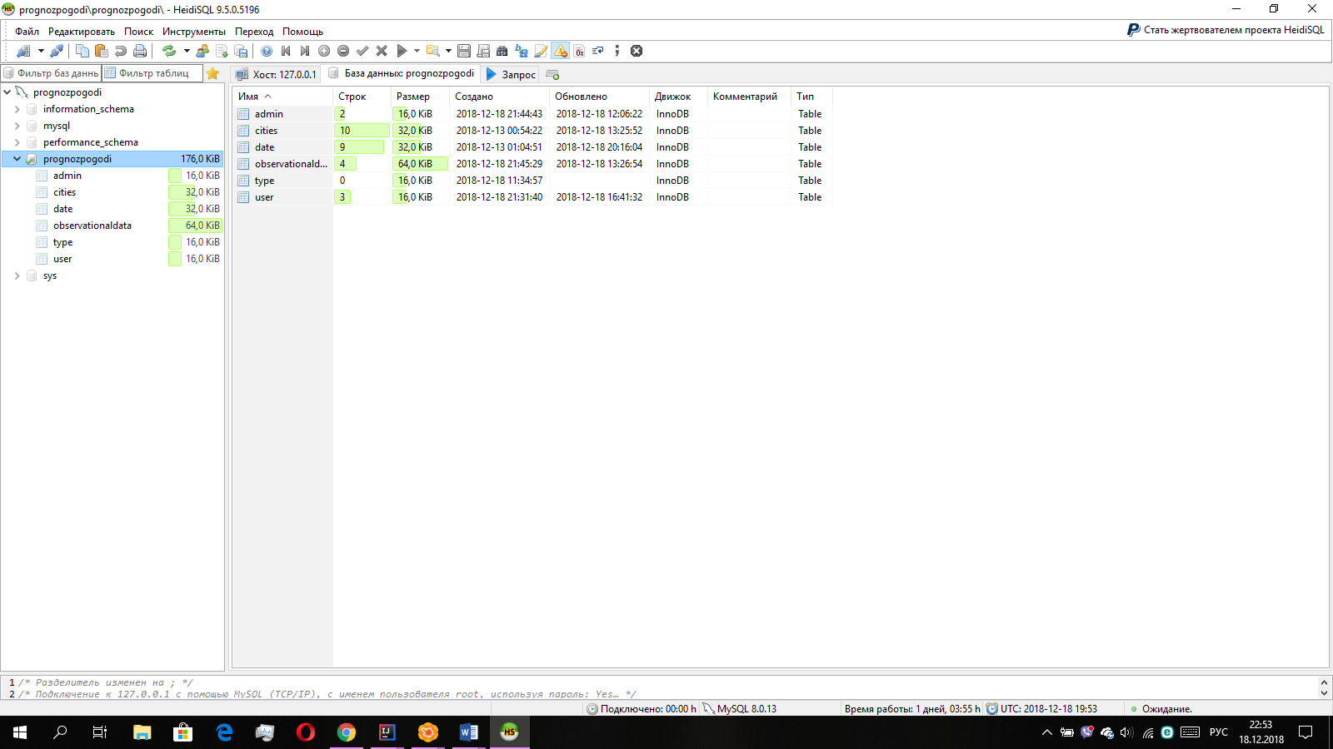

Рисунок 2.1 - Интерфейс программы HeidiSQL

### 2.2.2 Механизм сокетов

Для реализации архитектуры клиент-сервер используется встроенный в язык программирования Java механизм сокетов.

Сокет — название [программного интерфейса](https://ru.wikipedia.org/wiki/API) для обеспечения обмена данными между [процессами](https://ru.wikipedia.org/wiki/%D0%9F%D1%80%D0%BE%D1%86%D0%B5%D1%81%D1%81_(%D0%B8%D0%BD%D1%84%D0%BE%D1%80%D0%BC%D0%B0%D1%82%D0%B8%D0%BA%D0%B0)). Процессы при таком обмене могут исполняться как на одной [ЭВМ](https://ru.wikipedia.org/wiki/%D0%AD%D0%92%D0%9C), так и на различных ЭВМ, связанных между собой [сетью](https://ru.wikipedia.org/wiki/%D0%9A%D0%BE%D0%BC%D0%BF%D1%8C%D1%8E%D1%82%D0%B5%D1%80%D0%BD%D0%B0%D1%8F_%D1%81%D0%B5%D1%82%D1%8C). Сокет — [абстрактный](https://ru.wikipedia.org/wiki/%D0%90%D0%B1%D1%81%D1%82%D1%80%D0%B0%D0%BA%D1%86%D0%B8%D1%8F) объект, представляющий конечную точку соединения.

«Клиент-сервер» – вычислительная или сетевая архитектура, в которой задания или сетевая нагрузка распределены между поставщиками услуг, называемыми серверами, и заказчиками услуг, называемыми клиентами. Фактически клиент и сервер – это программное обеспечение. Программы-сервера ожидают от клиентских программ запросы и предоставляют им свои ресурсы в виде данных или в виде сервисных функций. Поскольку одна программа-сервер может выполнять запросы от множества программ-клиентов, её часто размещают на специально выделенной вычислительной машине, настроенной особым образом. Стоит отметить, что производительность этой машины должна быть высокой. Из-за особой роли такой машины в сети, специфики её оборудования и программного обеспечения, её также называют сервером, а машины, выполняющие клиентские программы, соответственно, клиентами.

Преимущества клиент-серверных систем:

* отсутствие дублирования кода программы-сервера программами-клиентами;
* обязанность клиента, как правило, – предоставлять пользовательские сервисы и, прежде всего, пользовательский интерфейс, то есть средства для приема, отображения и редактирования данных, введенных пользователем, которые служат основой для запроса серверу.
* все данные хранятся на сервере, который, как правило, защищён гораздо лучше большинства клиентов. На сервере проще организовать контроль полномочий, чтобы разрешать доступ к данным только клиентам с соответствующими правами доступа;
* клиент-серверный подход является модульным, причем серверные программные компоненты компактны и автономны;
* так как все вычисления выполняются на сервере, то требования к компьютерам, на которых установлен клиент, снижаются;
* автономность компонентов делает возможным их выполнение на нескольких процессорах на одном компьютере (симметричная многопроцессорная обработка) или на нескольких компьютерах сети (распределенные вычисления).

Недостатки клиент-серверных систем:

* неработоспособность сервера может сделать неработоспособной всю вычислительную сеть. Неработоспособным сервером следует считать сервер, производительности которого не хватает на обслуживание всех клиентов, а также сервер, находящийся на ремонте, профилактике и т. п.;
* поддержка работы данной системы требует отдельного специалиста – системного администратора;
* высокая стоимость оборудования.

Клиент-сервер позволяет удаленно работать с данными, что очень важно в современных реалиях. В программе следует предусмотреть возможность просмотра, редактирования, удаления данных, создания новых записей, а также сортировки данных. Сервер должен обладать возможностью параллельной обработки запросов, так как приложение будет использоваться большим количеством пользователей.

### 2.2.3 Потоки

Для реализации механизма параллельной обработки запросов используются потоки. В программировании потоки данных понимаются как абстракция, используемая для [чтения или записи](https://ru.wikipedia.org/wiki/%D0%92%D0%B2%D0%BE%D0%B4-%D0%B2%D1%8B%D0%B2%D0%BE%D0%B4) [файлов](https://ru.wikipedia.org/wiki/%D0%A4%D0%B0%D0%B9%D0%BB), [сокетов](https://ru.wikipedia.org/wiki/%D0%A1%D0%BE%D0%BA%D0%B5%D1%82_(%D0%BF%D1%80%D0%BE%D0%B3%D1%80%D0%B0%D0%BC%D0%BC%D0%BD%D1%8B%D0%B9_%D0%B8%D0%BD%D1%82%D0%B5%D1%80%D1%84%D0%B5%D0%B9%D1%81)) и т. п. в единой манере. Потоки являются удобным унифицированным [программным интерфейсом](https://ru.wikipedia.org/wiki/%D0%98%D0%BD%D1%82%D0%B5%D1%80%D1%84%D0%B5%D0%B9%D1%81_%D0%BF%D1%80%D0%BE%D0%B3%D1%80%D0%B0%D0%BC%D0%BC%D0%B8%D1%80%D0%BE%D0%B2%D0%B0%D0%BD%D0%B8%D1%8F_%D0%BF%D1%80%D0%B8%D0%BB%D0%BE%D0%B6%D0%B5%D0%BD%D0%B8%D0%B9) для чтения или записи [файлов](https://ru.wikipedia.org/wiki/%D0%A4%D0%B0%D0%B9%D0%BB) [сокетов](https://ru.wikipedia.org/wiki/%D0%A1%D0%BE%D0%BA%D0%B5%D1%82_(%D0%BF%D1%80%D0%BE%D0%B3%D1%80%D0%B0%D0%BC%D0%BC%D0%BD%D1%8B%D0%B9_%D0%B8%D0%BD%D1%82%D0%B5%D1%80%D1%84%D0%B5%D0%B9%D1%81)) и передачи данных между [процессами](https://ru.wikipedia.org/wiki/%D0%9F%D1%80%D0%BE%D1%86%D0%B5%D1%81%D1%81_(%D0%B8%D0%BD%D1%84%D0%BE%D1%80%D0%BC%D0%B0%D1%82%D0%B8%D0%BA%D0%B0)). Если сказать просто, то поток(thread) – это путь программного выполнения. Большинство программ, написанных сегодня, запускаются одним потоком, проблемы начинают возникать, когда несколько событий или действий должны произойти в одно время. Многопоточные приложения предоставляют мощь при запуске многих потоков в рамках одной программы. С логической точки зрения, многопоточность означает, что несколько строк из одной и той же программы могут быть выполнены в одно и то же время, однако, это не то же самое, что запустить программу дважды и сказать, что несколько строк кода выполняются в одно время. В этом случае, операционная система обрабатывает две программы раздельно и как отдельные процессы.

Поддержка потоков включена в большинство [языков программирования](https://ru.wikipedia.org/wiki/%D0%AF%D0%B7%D1%8B%D0%BA_%D0%BF%D1%80%D0%BE%D0%B3%D1%80%D0%B0%D0%BC%D0%BC%D0%B8%D1%80%D0%BE%D0%B2%D0%B0%D0%BD%D0%B8%D1%8F) и едва ли не во все современные [операционные системы](https://ru.wikipedia.org/wiki/%D0%9E%D0%BF%D0%B5%D1%80%D0%B0%D1%86%D0%B8%D0%BE%D0%BD%D0%BD%D0%B0%D1%8F_%D1%81%D0%B8%D1%81%D1%82%D0%B5%D0%BC%D0%B0). К таким языкам относится и Java. В языках платформы [Java](https://ru.wikipedia.org/wiki/Java) потоки данных реализованы в пакете java.io. Java обеспечивает встроенную поддержку для многопоточного программирования. Многопоточная программа содержит две и более части, которые могут выполняться одновременно. Каждая часть такой программы называется потоком, а каждый поток определяет отдельный путь выполнения.

Многопоточная система Java построена на классе *Thread*, его методах и связанном с ним интерфейсе Runnable. Создатели Java предоставили две возможности создания потоков: реализовать(implementing) интерфейс и расширить(extending) класс. Расширение класса — это путь наследования методов и переменных класса родителя. В этом случае можно наследоваться только от одного родительского класса. Это ограничение внутри Java можно побороть реализацией интерфейса, который является наиболее распространённым способом создания потоков.

Когда запускается любое приложение, то начинает выполняться поток, называемый главным потоком (main). Несмотря на то, что главный поток создаётся автоматически, им можно управлять через объект класса*Thread*. Для этого нужно вызвать метод *currentThread(),* после чего можно управлять потоком.

Класс *Thread* содержит несколько методов для управления потоками:

* getName() - получить имя потока;
* getPriority() - получить приоритет потока;
* isAlive() - определить, выполняется ли поток;
* join() - ожидать завершение потока;
* run() - запуск потока. В нём пишите свой код;
* sleep() - приостановить поток на заданное время;
* start() - запустить поток.

Так как невозможно непосредственно обращаться к внутреннему состоянию потока выполнения, то взаимодействие с ним осуществляется через его полномочного представителя — экземпляр (объект) класса *Thread*, который его породил. Чтобы создать новый поток, выбранная программа должна будет или расширять Класс *Thread* или реализовывать интерфейс *Runnable*.

### 2.2.4 Потоки FileWriter и FileReader

Для реализации сохранения данных в файл используются потоки *FileWriter* и *BufferedFileWriter*.

Класс *FileWriter* наследуется от класса *OutputStreamWriter* и используется для записи потоков символов. Схема записи информации в файл используя класс *FileWriter* приведена на рисунке 2.2.

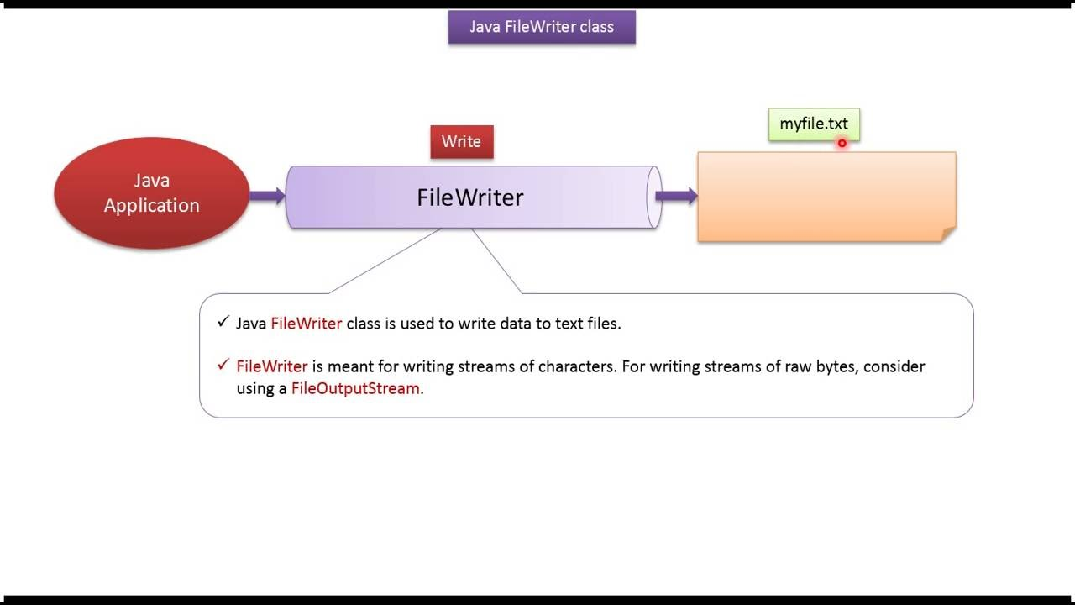

Рисунок 2.2 - Схема записи используя FileWriter

Класс*BufferedWriter* записывает текст в поток, предварительно буферизируя записываемые символы, снижая количество обращений к физическому носителю для записи данных. Схема записи информации в файл используя класс *BufferedFileWriter* приведена на рисунке 2.3.

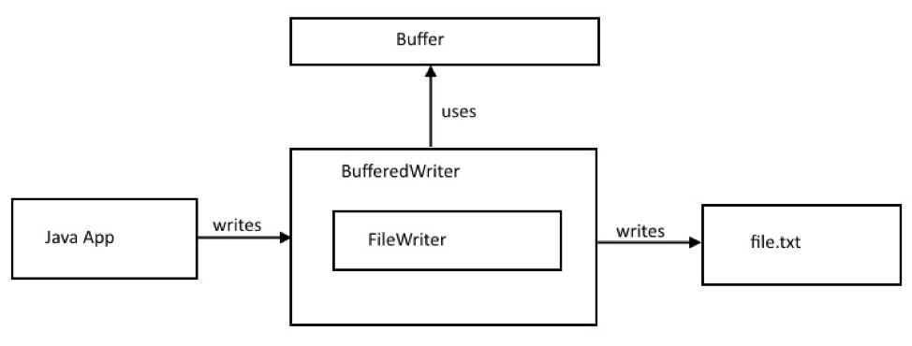

Рисунок 2.3 - Схема записи информации в файл

### 2.2.5 Команды серверу

Реализация бизнес-логики происходит на стороне сервера. На сервере хранится набор определенных команд. Клиент отправляет команду серверу, в свою очередь, сервер, получив эту команду, выполняет определенное действие и отправляет результат клиенту.

### 2.2.6 JDBC

Для работы с базой данный используется API JDBC (Java Database Connectivity) – платформенно-независимый промышленный стандарт взаимодействия Java-приложений с различными [СУБД](https://ru.wikipedia.org/wiki/%D0%A1%D0%A3%D0%91%D0%94), реализованный в виде пакета java.sql, входящего в состав [Java SE](https://ru.wikipedia.org/wiki/Java_SE). JDBC основан на концепции так называемых драйверов, позволяющих получать соединение с базой данных по специально описанному URL. Драйверы могут загружаться динамически (во время работы программы). Загрузившись, драйвер сам регистрирует себя и вызывается автоматически, когда программа требует URL, содержащий протокол, за который драйвер отвечает. Стоит отметить, что JDBC имеет определенные преимущества, к которым можно отнести:

* лёгкость разработки: разработчик может не знать специфики базы данных, с которой работает;
* код практически не меняется, если компания переходит на другую базу данных (количество изменений зависит исключительно от различий между диалектами SQL);
* не нужно устанавливать громоздкую клиентскую программу;
* к любой базе можно подсоединиться через легко описываемый [URL](https://ru.wikipedia.org/wiki/URL).

Компоненты JDBC приведены на рисунке 2.4.

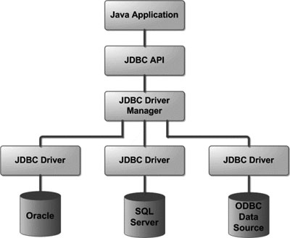

Рисунок 2.4 - Компоненты Java Database Connectivity

### 2.2.7 Механизм авторизации и регистрации

Для реализации механизма авторизации и регистрации пользователей и администраторов используются две таблицы в базе данных. Таблица администратора состоит из трех полей:

* + - idadmin;
    - login;
    - password.

При правильном вводе логина и пароля происходит перенаправление на страницу, на которой представлен функционал администратора.

Таблица регистрации пользователя состоит из пяти полей:

* + - iduser;
    - username;
    - usersurname;
    - login;
    - password.

При данных они заносятся в таблицу в базе данных и происходит перенаправление на страницу авторизации. На странице авторизации пользователю необходимо ввести свой логин и пароль, и после успешного ввода ему будет доступен функционал пользователя программы.

Также предусмотрена проверка, не позволяющая двум пользователям зарегистрироваться под одним логином.

### 2.2.8 JavaFX

Для создания графического интерфейса используется платформа JavaFX. JavaFX — платформа на основе Java для создания приложений с насыщенным графическим интерфейсом. Может использоваться как для создания настольных приложений, запускаемых непосредственно из-под операционных систем, так и для интернет-приложений (RIA), работающих в браузерах, и для приложений на мобильных устройствах. JavaFX разработана в качестве замены библиотеки Swing. Платформа JavaFX конкурирует с Microsoft Silverlight, Adobe Flash и аналогичными системами.

JavaFX предоставляет большие возможности по сравнению с рядом других подобных платформ, в частности, по сравнению со Swing. Это и большой набор элементов управления, и возможности по работе с мультимедиа, двухмерной и трехмерной графикой, декларативный способ описания интерфейса с помощью языка разметки FXML, возможность стилизации интерфейса с помощью CSS, интеграция со Swing и многое другое.

Приложения JavaFX создаются с помощью декларативного языка программирования JavaFX Script. Для разработки приложений на языке JavaFX Script необходимо установить JavaFX SDK, который входит в поставку с Java SE 7. Из кода, написанного на языке JavaFX Script, можно обращаться к любым библиотекам Java. Поэтому совместное использование языков Java и JavaFX Script позволяет решать разнообразные задачи, например, логика бизнес-приложения может быть написана на Java, а графический интерфейс пользователя — на JavaFX Script. Для создания приложений для мобильных устройств разработчикам предлагается мобильный эмулятор, входящий в состав SDK. Пример графического интерфейса, написанного на JavaFX, приведен на рисунке 2.5.

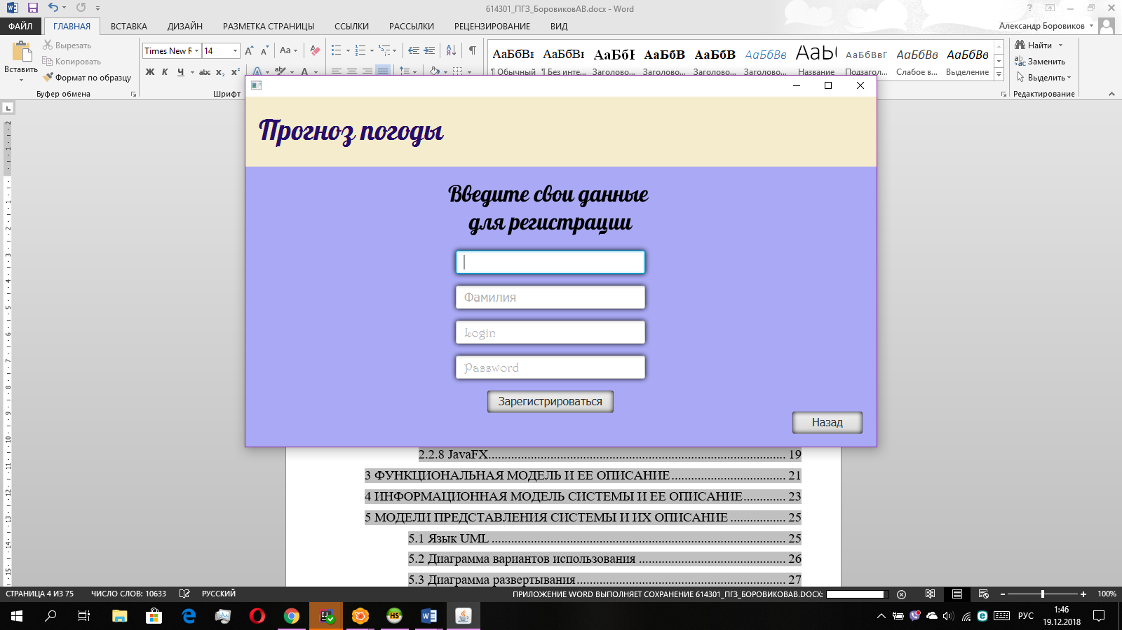

Рисунок 2.5 - Пример графического интерфейса JavaFX

На данный момент JavaFX представляет предпочтительный способ для создания графических приложений с помощью языка Java, который пришел на смену AWT и Swing. Также стоит отметить, что для работы с JavaFX вместо Java теоретически можно использовать любой язык программирования, который поддерживается JVM.

# 3 ФУНКЦИОНАЛЬНАЯ МОДЕЛЬ И ЕЕ ОПИСАНИЕ

Наиболее удобным языком моделирования бизнес – процессов является IDEF0. Основу методологии IDEF0 составляет графический язык описания бизнес-процессов. Модель в нотации IDEF0 представляет собой совокупность иерархически упорядоченных и взаимосвязанных диаграмм. Каждая диаграмма является единицей описания системы и располагается на отдельном листе. IDEF0–модель предполагает наличие четко сформулированной цели, единственного субъекта моделирования и одной точки зрения.

На рисунке 3.1 представлена диаграмма программы по построению прогноза погоды на основе статистических наблюдений.

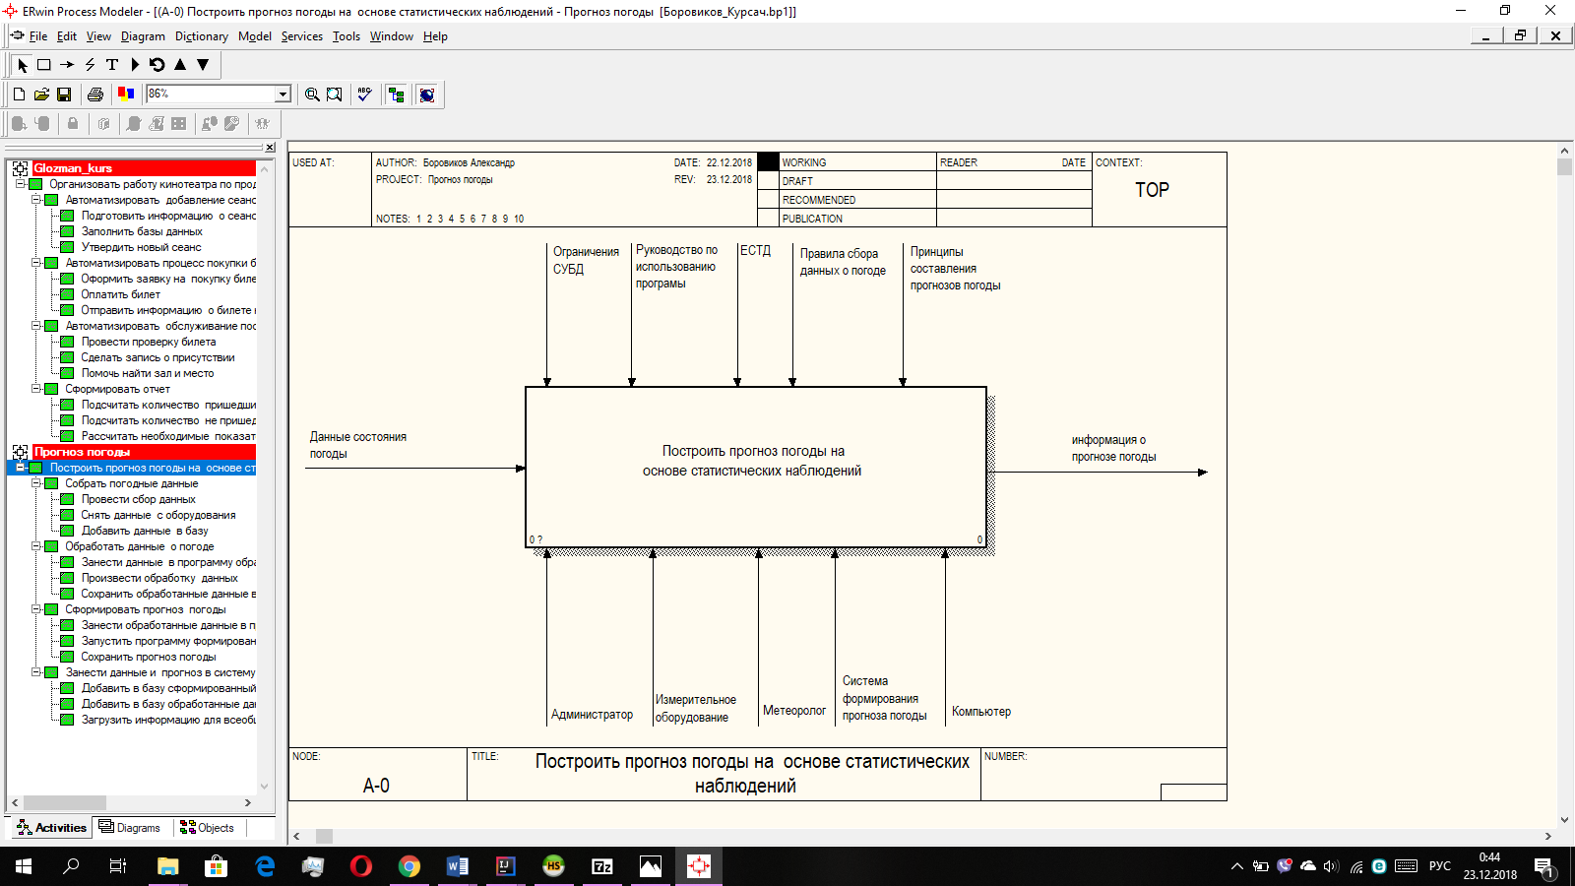

Рисунок 3.1 - Контекстная диаграмма программы по построению прогноза погоды на основе статистических наблюдений

Анализируемый процесс представляется в виде прямоугольника. Слева изображаются входные данные, справа – выходные, сверху управляющие или регламентирующие воздействия, а снизу объекты управления. В диаграмме IDEF0 описываются первоначально все внешние связи исследуемого процесса.

Контекстная диаграмма представляет собой общее описание системы и ее взаимодействия с внешней средой.

К информационным потокам относятся:

* входящие потоки;
* управляющие потоки;
* потоки механизмов исполнения;
* выходные потоки.

На вход идут «Данные состояния погоды». На выходе получаем «Информацию о прогнозе погоды». Механизмами исполнения являются: «Администратор», который осуществляет запить данных в программу, «Метеоролог», который собирает данные о погодных условиях и формирует прогноз погоды, а также «Компьютер», «Измерительное оборудование» и «Система формирования прогноза погоды». Управляющими же потоками являются: «Правила сбора данных о погоде», «Ограничения СУБД», «Руководство по использованию программы», «Принципы составления прогноза погоды» и «ЕСТД», что расшифровывается как единая система технологической документации.

Затем идет декомпозиция на четыре блока: «Собрать погодные данные», «Обработать данные о погоде», «Сформировать прогноз погоды», «Занести данные и прогноз в систему». На рисунке 3.2 представлена декомпозиция программы по построению прогноза погоды на основе статистических наблюдений.

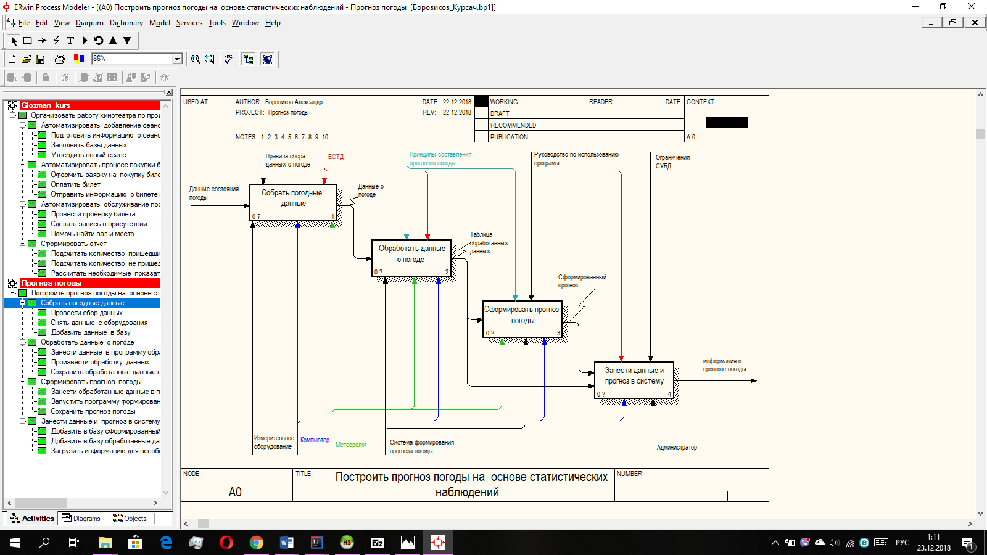

Рисунок 3.2 - Декомпозиция программы по построению прогноза погоды на основе статистических наблюдений

Для сбора погодных данных: на входе имеем «Данные состояния погоды», на выходе получаем «Данные о погоде», которые переходят в блок «Обработать данные о погоде». Собирает данные о погоде «Метеоролог» вместе с «Компьютером» и «Измерительным оборудованием» опираясь на «Правила сбора данных о погоде» и «ЕСТД».

В блоке «Обработать данные о погоде»: на входе имеем «Данные о погоде», на выходе - «Таблица обработанных данных», которые переходят в блок «Сформировать прогноз погоды». Обрабатывает данные о погоде «Метеоролог» вместе с «Компьютером» и «Системой формирования прогноза погоды» опираясь на «Принципы составления прогноза погоды» и «ЕСТД».

Далее в блоке «Сформировать прогноз погоды»: на входе имеем «Таблицу обработанных данных», а на выходе - «Сформированный прогноз», который переходит в блок «Занести данные и прогноз в систему». Формирует прогноз «Метеоролог» вместе с «Компьютером» и «Системой формирования прогноза погоды» опираясь на «Руководство по использованию программы» и «ЕСТД».

Блок «Занести данные и прогноз в систему»: на входе имеет «Сформированный прогноз» и «Таблица обработанных данных», на выходе - «Информация о прогнозе погоды». Заносит данные «Администратор», опираясь на «ЕСТД» и «Ограниченную СУБД».

Блок «Собрать погодные данные» разбивается на еще на три блока. На рисунке 3.3 представлена декомпозиция блока собрать погодные данные.

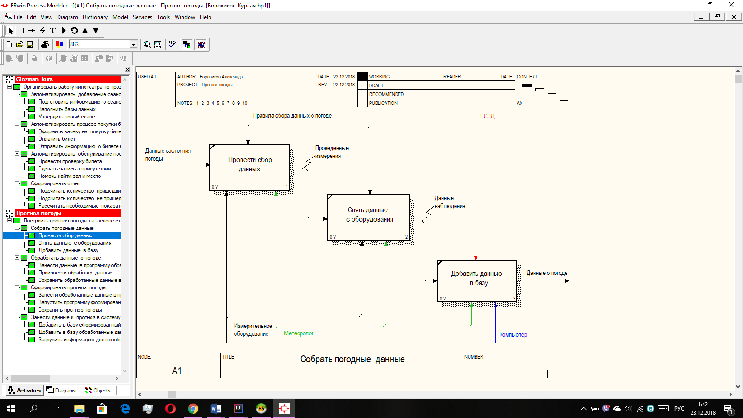

Рисунок 3.3 - Декомпозиция блока «Собрать погодные данные»

Для того, чтобы провести сбор данных, на входе получаем «Данные состояния погоды», на выходе получаем «Проведенные измерения», которые переходят в блок «Снять данные с оборудования». Процесс выполняется «Метеорологом» и «Измерительным оборудованием», опираясь на «Правила сбора данных о погоде».

В блоке «Снять данные с оборудования» на входе имеем «Проведенные измерения», на выходе – «Данные наблюдения». Эти данные переходят в блок «Добавить данные в базу». Процесс выполняет «Метеоролог», опираясь на «Правила сбора данных о погоде».

Блок «Добавить данные в базу»: на входе имеем «Данные наблюдения». Выполняют добавление данных «Метеоролог» и «Компьютер», опираясь на «ЕСТД». На выходе получаем «Данные о погоде».

Блок «Обработать данные о погоде» также разбивается на три блока. Декомпозицию блока «Обработать данные о погоде» можно увидеть на рисунке 3.4.

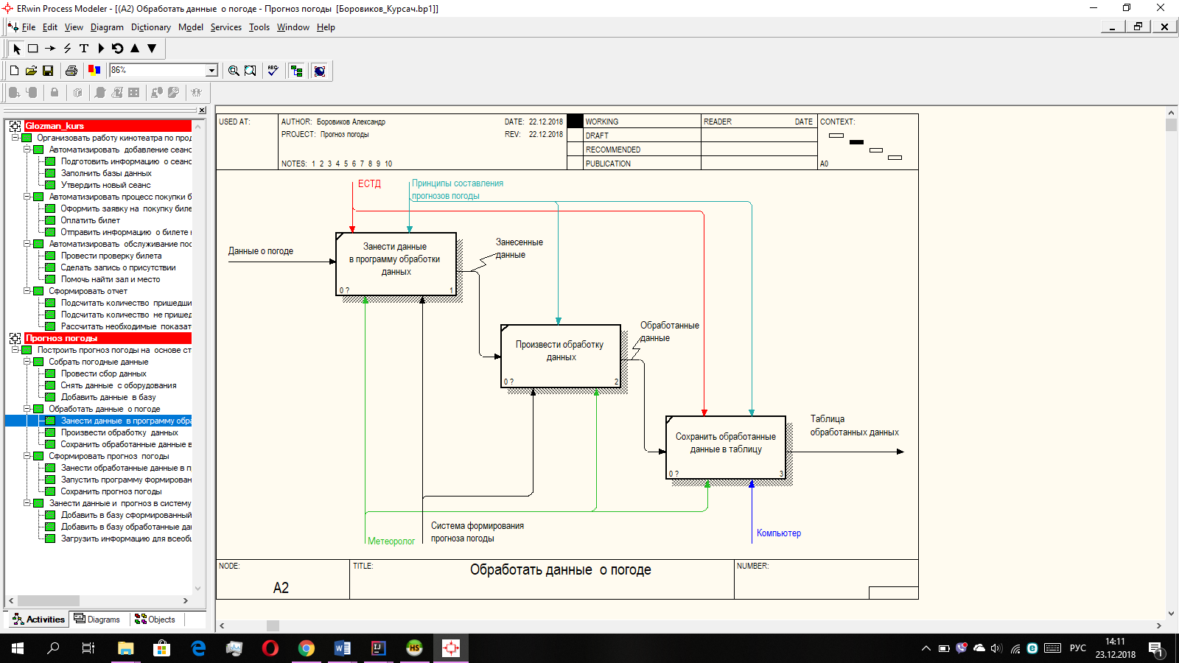

Рисунок 3.4 - Декомпозиция блока «Обработать данные о погоде»

Блок «Занести данные в программу обработки данных»: на входе имеем «Данные о погоде», на выходе - «Занесенные данные», которые переходят в блок «провести обработку данных». Работу выполняют «Метеоролог» и «Система формирования прогноза погоды», опираясь на «ЕСТД» и «Принципы составления прогноза погоды».

Блок «Произвести обработку данных»: на входе имеем «Занесенные данные», на выходе - «Обработанные данные», которые переходят в блок «Сохранить обработанные данные в таблицу». Работу выполняют «Метеоролог» и «Система формирования прогноза погоды», опираясь на «Принципы составления прогноза погоды».

Блок «Сохранить обработанные данные в таблицу»: на входе имеем «Обработанные данные», на выходе - «Таблица обработанных данных». Выполняют работу «Метеоролог» и «Компьютер», опираясь на «Принципы составления прогноза погоды» и «ЕСТД».

Блок «Сформировать прогноз погоды» разбивается на три блока. Декомпозиция блока «Сформировать прогноз погоды» представлена на рисунке 3.5.

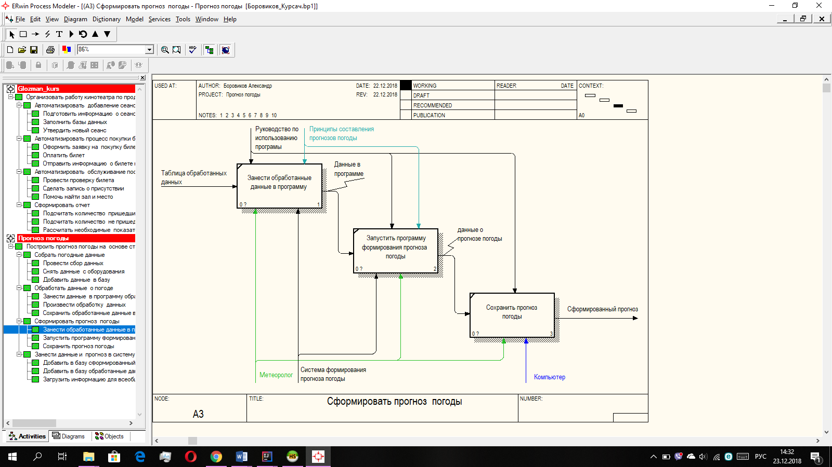

Рисунок 3.5 - Декомпозиция блока «Сформировать прогноз погоды»

Блок «Занести обработанные данные»: на входе имеем «Таблица обработанных данных», на выходе - «Данные в программе». Выполняют запись «Метеоролог» и «Система формирования прогноза погоды», опираясь на «Руководство по использованию программы» и «Принципы составления прогноза погоды».

Далее идет блок «Запустить программу формирования прогноза погоды»: на выходе имеем «Данные в программе», на выходе - «Данные о прогнозе погоды». Запускают программу «Метеоролог» и «Система формирования прогноза погоды», опираясь на «Руководство по использованию программы» и «Принципы составления прогноза погоды».

Блок «Сохранить прогноз погоды»: на входе «Данные о прогнозе погоды», на выходе - «Сформированный прогноз». Сохранение выполняют «Метеоролог» и «Компьютер», опираясь на ««Руководство по использованию программы».

Блок «Занести данные и прогноз в систему», который является последним, разбивается также на 3 блока. Декомпозиция блока «Занести данные и прогноз в систему» представлена на рисунке 3.6.

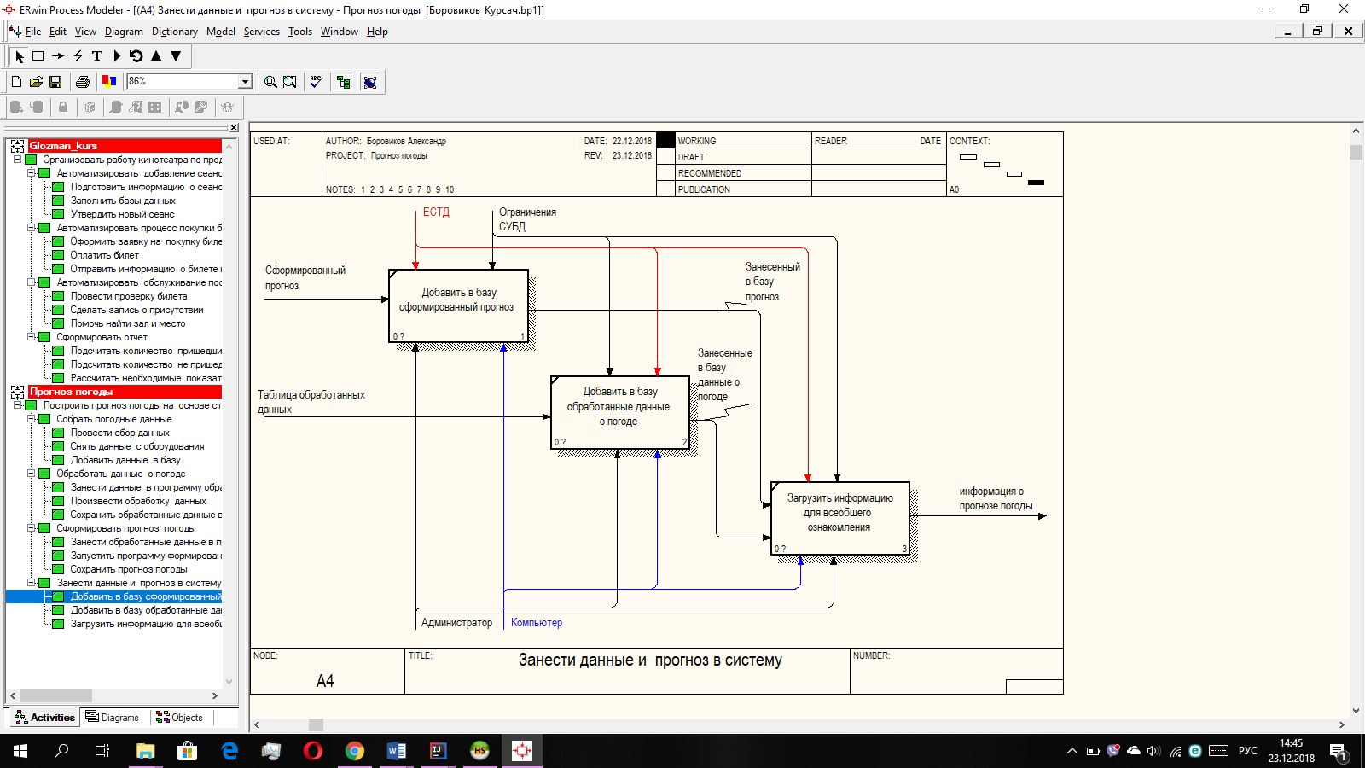

Рисунок 3.6 - Декомпозиция блока «Занести данные и прогноз в систему»

Блок «Добавить в базу сформированный прогноз»: на входе имеет «Сформированный прогноз», на выходе - «Занесенный в базу прогноз», который переходит в блок «Загрузить информацию для всеобщего ознакомления». Добавляют в базу прогноз «Администратор» и «Компьютер», опираясь на «ЕСТД» и «Ограничения СУБД».

Блок «Добавить в базу обработанные данные о погоде»: на входе имеет «Таблицу обработанных данных», на выходе - «Занесенный в базу данные о погоде», которые переходят в блок «Загрузить информацию для всеобщего ознакомления». Добавляют в базу обработанные данные «Администратор» и «Компьютер», опираясь на «ЕСТД» и «Ограничения СУБД».

Блок «Загрузить информацию для всеобщего ознакомления»: на входе имеет «Занесенный в базу прогноз» и «Занесенные в базу данные о погоде», на выходе - «Информация о прогнозе погоды». Загружают информацию «Администратор» и «Компьютер», опираясь на «ЕСТД» и «Ограничения СУБД».

Проделанное разложение основного процесса на ряд небольших составных подпроцессов позволило сделать структуру модели системы более очевидной. Также это помогает сориентировать разработчика программы в нужном направлении.

# 4 ИНФОРМАЦИОННАЯ МОДЕЛЬ СИСТЕМЫ И ЕЕ

# ОПИСАНИЕ

Информационная модель системы представляет собой базу данных на основе MySQL Server версии 8.0.13. В результате информационного моделирования системы построения прогноза погоды на основе статистических наблюдений были выделены такие сущности как:

* пользователь;
* администратор;
* города;
* типы погоды;
* даты;
* данные прогноза.

Информационная модель системы построения прогноза погоды на основе статистических наблюдений представлена на рисунке 4.1.

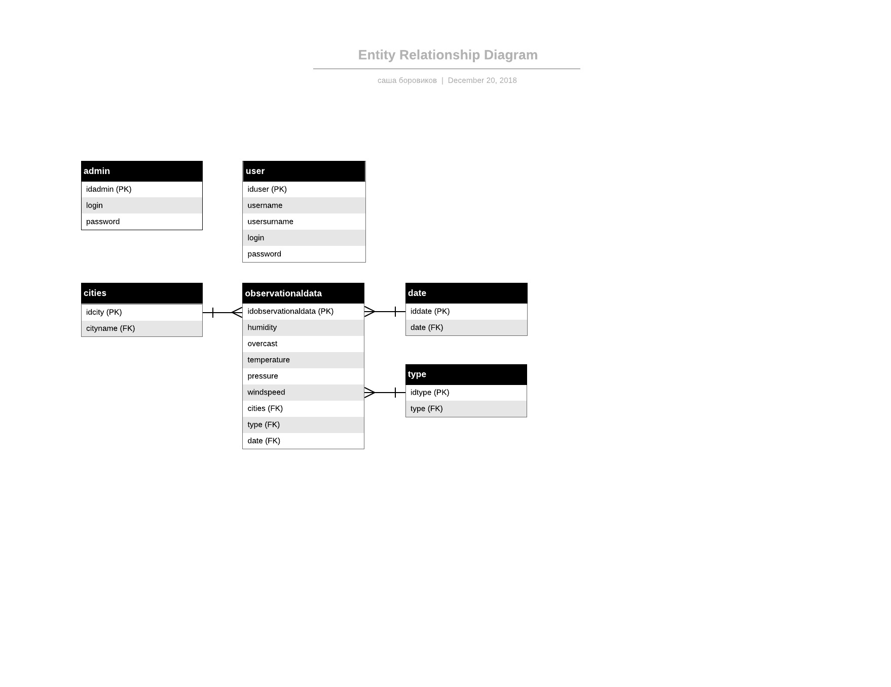

Рисунок 4.1 – Информационная модель

База данных системы построения прогноза погоды состоит из шести таблиц: двух связанных и четырех несвязанных.

Таблицы admin и user являются несвязанными. Таблица admin содержит три поля: idadmin, login и password, в которых хранится id администратора, его логин и пароль. При этом поле login является уникальным, что не позволяет зарегистрировать двух новых администраторов под одним логином.

Таблица user содержит пять полей: iduser, username, usersurname, login и password, в которых хранится id администратора, имя и фамилия пользователя, его логин и пароль. При этом поле login является уникальным, что не позволяет зарегистрировать двух новых пользователей под одним логином.

Таблицы cities, type, date и observationaldata являются связанными. У таблицы cities связь один ко многим с таблицей observationaldata, где внешним ключом является поле cities. У таблицы date связь один ко многим с таблицей observationaldata, где внешним ключом является поле date. У таблицы type связь один ко многим с таблицей observationaldata, где внешним ключом является поле type.

Таблица cities хранит названия городов, в которых проводятся сбор данных наблюдений. Также пользователь может выбрать любой город из базы и посмотреть его прогноз. Поле idcities является первичным ключом.

Таблица type хранит типы прогнозов погоды, которые выбирает администратор при построении прогноза погоды. Поле idtype является первичным ключом.

Таблица date хранит даты прогнозов погоды, она может содержать как прошедшие даты, так и будущие. Поле iddate является первичным ключом.

Таблица observationaldata хранит всю информацию о прогнозе погоды. В таблице 9 полей: idobservationaldata, humidity, overcast, temperature, pressure, windspeed, cities, type и date. Поля cities, type и date являются внешними ключами, а поле idobservationaldata является первичным ключом. Поля humidity, overcast, temperature, pressure и windspeed хранят данные о влажности, облачности, температуре, давлении и скорости ветра. Поле temperature является знаковым, что позволяет вносить в базу плюсовую и минусовую температуру. Остальные же поля с данными – беззнаковые.

# 5 МОДЕЛИ ПРЕДСТАВЛЕНИЯ СИСТЕМЫ И ИХ

# ОПИСАНИЕ

## 5.1 Язык UML

UML — язык [графического](https://ru.wikipedia.org/wiki/%D0%92%D0%B8%D0%B7%D1%83%D0%B0%D0%BB%D0%B8%D0%B7%D0%B0%D1%86%D0%B8%D1%8F) описания для [объектного моделирования](https://ru.wikipedia.org/w/index.php?title=%D0%9E%D0%B1%D1%8A%D0%B5%D0%BA%D1%82%D0%BD%D0%BE%D0%B5_%D0%BC%D0%BE%D0%B4%D0%B5%D0%BB%D0%B8%D1%80%D0%BE%D0%B2%D0%B0%D0%BD%D0%B8%D0%B5&action=edit&redlink=1) в области [разработки программного обеспечения](https://ru.wikipedia.org/wiki/%D0%A0%D0%B0%D0%B7%D1%80%D0%B0%D0%B1%D0%BE%D1%82%D0%BA%D0%B0_%D0%BF%D1%80%D0%BE%D0%B3%D1%80%D0%B0%D0%BC%D0%BC%D0%BD%D0%BE%D0%B3%D0%BE_%D0%BE%D0%B1%D0%B5%D1%81%D0%BF%D0%B5%D1%87%D0%B5%D0%BD%D0%B8%D1%8F), [моделирования бизнес-процессов](https://ru.wikipedia.org/w/index.php?title=%D0%91%D0%B8%D0%B7%D0%BD%D0%B5%D1%81-%D0%BC%D0%BE%D0%B4%D0%B5%D0%BB%D0%B8%D1%80%D0%BE%D0%B2%D0%B0%D0%BD%D0%B8%D0%B5&action=edit&redlink=1), [системного проектирования](https://ru.wikipedia.org/wiki/%D0%A1%D0%B8%D1%81%D1%82%D0%B5%D0%BC%D0%BD%D0%BE%D0%B5_%D0%BF%D1%80%D0%BE%D0%B5%D0%BA%D1%82%D0%B8%D1%80%D0%BE%D0%B2%D0%B0%D0%BD%D0%B8%D0%B5) и отображения [организационных структур](https://ru.wikipedia.org/wiki/%D0%9E%D1%80%D0%B3%D0%B0%D0%BD%D0%B8%D0%B7%D0%B0%D1%86%D0%B8%D0%BE%D0%BD%D0%BD%D0%B0%D1%8F_%D1%81%D1%82%D1%80%D1%83%D0%BA%D1%82%D1%83%D1%80%D0%B0).

UML является языком широкого профиля, это — [открытый стандарт](https://ru.wikipedia.org/wiki/%D0%9E%D1%82%D0%BA%D1%80%D1%8B%D1%82%D1%8B%D0%B9_%D1%81%D1%82%D0%B0%D0%BD%D0%B4%D0%B0%D1%80%D1%82), использующий графические обозначения для создания [абстрактной модели](https://ru.wikipedia.org/wiki/%D0%90%D0%B1%D1%81%D1%82%D1%80%D0%B0%D0%BA%D1%82%D0%BD%D0%B0%D1%8F_%D0%BC%D0%BE%D0%B4%D0%B5%D0%BB%D1%8C) [системы](https://ru.wikipedia.org/wiki/%D0%A1%D0%B8%D1%81%D1%82%D0%B5%D0%BC%D0%B0), называемой UML-моделью. UML был создан для определения, визуализации, проектирования и документирования, в основном, программных систем. UML не является языком программирования, но на основании UML-моделей возможна [генерация кода](https://ru.wikipedia.org/wiki/%D0%9A%D0%BE%D0%B4%D0%BE%D0%B3%D0%B5%D0%BD%D0%B5%D1%80%D0%B0%D1%86%D0%B8%D1%8F). Он позволяет также разработчикам программного обеспечения достигнуть соглашения в графических обозначениях для представления общих понятий, таких как класс, компонент, обобщение, агрегация и поведение, и больше сконцентрироваться на проектировании и архитектуре.

UML представляет собой объединение инженерных приемов, которые ранее успешно использовались при моделировании больших и сложных систем. Создатели UML представляют его как язык для определения, представления, проектирования и документирования программных систем, бизнес-систем и других систем различной природы. UML определяет нотацию и метамодель. Нотация представляет собой совокупность графических объектов, которые используются в моделях; она является синтаксисом языка моделирования.

UML – это язык конструирования, и модели, созданные с его помощью, могут быть непосредственно переведены на различные языки программирования. Иными словами, UML-модель можно отобразить на такие языки, как Java, C++, Visual Basic, и на таблицы реляционной базы данных.

 UML предоставляет выразительные средства для создания визуальных моделей, которые:

* единообразно понимаются всеми разработчиками, вовлеченными в проект;
* являются средством коммуникации в рамках проекта.

        Унифицированный Язык Моделирования (UML):

* не зависит от объектно-ориентированных (ОО) языков программирования;
* не зависит от используемой методологии разработки проекта;
* может поддерживать любой ОО язык программирования.

        UML является открытым и обладает средствами расширения базового ядра. На UML можно содержательно описывать классы, объекты и компоненты в различных предметных областях, часто сильно отличающихся друг от друга.

Основные диаграммы для описания системы в языке UML следующие:

1. диаграмма состояний;

2. диаграмма последовательностей;

3. диаграмма классов;

4. диаграмма компонентов;

5. диаграмма развертывания;

6. Диаграмма вариантов использования.

Каждая из этих диаграмм конкретизирует различные представления о модели системы. При этом, диаграмма вариантов использования представляет концептуальную модель системы, которая является исходной для построения всех остальных диаграмм. Диаграмма классов является логической моделью, отражающей статические аспекты структурного построения системы, а диаграммы поведения, также являющиеся разновидностями логической модели, отражают динамические аспекты её функционирования. Диаграммы реализации служат для представления компонентов системы и относятся к ее физической модели.

При графическом изображении диаграмм рекомендуется придерживаться следующих правил:

* каждая диаграмма должна быть законченным представлением некоторого фрагмента моделируемой предметной области;
* представленные на диаграмме сущности модели должны быть одного концептуального уровня;
* вся информация о сущностях должна быть явно представлена на диаграмме;
* диаграммы не должны содержать противоречивой информации;
* диаграммы не следует перегружать текстовой информацией;
* каждая диаграмма должна быть самодостаточной для правильной интерпретации всех ее элементов;
* количество типов диаграмм, необходимых для описания конкретной системы, не является строго фиксированным и определяется разработчиком;
* модели системы должны содержать только те элементы, которые определены в нотации языка UML.

## 5.2 Диаграмма вариантов использования

Этот вид диаграмм позволяет создать список операций, которые выполняет система. Часто этот вид диаграмм называют диаграммой функций, потому что на основе набора таких диаграмм создается список требований к системе и определяется множество выполняемых системой функций.

Диаграммы вариантов использования описывают функциональное назначение системы или то, что система должна делать. Разработка диаграммы преследует следующие цели:

* определить общие границы и контекст моделируемой предметной области;
* сформулировать общие требования к функциональному поведению проектируемой системы;
* разработать исходную концептуальную модель системы для ее последующей детализации в форме логических и физических моделей;
* подготовить исходную документацию для взаимодействия разработчиков системы с ее заказчиками и пользователями.

Суть диаграммы вариантов использования состоит в следующем. Проектируемая система представляется в виде множества сущностей или актеров, взаимодействующих с системой с помощью вариантов использования. При этом актером (actor) или действующим лицом называется любая сущность, взаимодействующая с системой извне. Это может быть человек, техническое устройство, программа или любая другая система, которая может служить источником воздействия на моделируемую систему так, как определит сам разработчик. Вариант использования служит для описания сервисов, которые система предоставляет актеру.

Для отражения модели прецедентов на диаграмме используются:

* рамки системы ([англ.](https://ru.wikipedia.org/wiki/%D0%90%D0%BD%D0%B3%D0%BB%D0%B8%D0%B9%D1%81%D0%BA%D0%B8%D0%B9_%D1%8F%D0%B7%D1%8B%D0%BA) system boundary) внутри. Часто может быть опущен без потери полезной информации,
* [актёр](https://ru.wikipedia.org/wiki/%D0%90%D0%BA%D1%82%D1%91%D1%80_(UML)) — стилизованный человечек, обозначающий набор ролей пользователя (понимается в широком смысле: человек, внешняя сущность, класс, другая система), взаимодействующего с некоторой сущностью (системой, подсистемой, классом). Актёры не могут быть связаны друг с другом (за исключением отношений обобщения/наследования),
* прецедент — эллипс с надписью, обозначающий выполняемые системой действия (могут включать возможные варианты), приводящие к наблюдаемым актёрами результатам. Надпись может быть именем или описанием (с точки зрения актёров) того, «что» делает система (а не «как»). Имя прецедента связано с непрерываемым (атомарным) сценарием — конкретной последовательностью действий, иллюстрирующей поведение. В ходе сценария актёры обмениваются с системой сообщениями. Сценарий может быть приведён на диаграмме прецедентов в виде UML-комментария. С одним прецедентом может быть связано несколько различных сценариев.

При работе с вариантами использования важно помнить несколько простых правил:

* каждый прецедент относится как минимум к одному действующему лицу;
* каждый прецедент имеет инициатора;
* каждый прецедент приводит к соответствующему результату.

Цель варианта использования заключается в том, чтобы определить законченный аспект или фрагмент поведения некоторой сущности без раскрытия её внутренней структуры. В качестве такой сущности может выступать система или любой элемент модели, который обладает собственным поведением.

Каждый вариант использования соответствует отдельному сервису, который предоставляет моделируемая сущность по запросу актера, то есть определяет способ применения этой сущности. Сервис, который инициализируется по запросу актера, представляет собой законченную неделимую последовательность действий. Это означает, что после того как система закончит обработку запроса, она должна возвратиться в исходное состояние, чтобы быть готовой к выполнению следующих запросов.

Варианты использования могут применяться как для спецификации внешних требований к проектируемой системе, так и для спецификации функционального поведения уже существующей системы. Множество вариантов использования в целом должно определять все возможные стороны ожидаемого поведения системы. Кроме этого, варианты использования неявно устанавливают требования, определяющие, как актеры должны взаимодействовать с системой, чтобы иметь возможность корректно работать с предоставляемыми сервисами. Для удобства множество вариантов использования может рассматриваться как отдельный пакет.

Примерами вариантов использования могут являться следующие действия: проверка состояния текущего счета клиента, оформление заказа на покупку товара, получение дополнительной информации о кредитоспособности клиента, отображение графической формы на экране монитора и другие действия.

Диаграмма вариантов использования размещена в приложении А на рисунке А.1.

Программа подразумевает два пользователя: администратор и клиент.

Администратор добавляет всю информацию о наблюдениях за погодой, вносит или удаляет из базы города, на которые будут составлены прогнозы. Также главный администратор может регистрировать в системе новых администраторов. Кроме добавления данных администратор может просматривать всю информацию из базы данных, предусмотрена возможность поиска нужной информации и записи в файл данных прогнозов погоды.

Клиент может выбрать нужный город и просмотреть все погодные данные, которые хранятся в базе для этого города. Также клиент может посмотреть статистику дней по типу погоды.

## 5.3 Диаграмма развертывания

Диаграмма развертывания UML моделирует физическое развертывание артефактов на [узлах](https://ru.wikipedia.org/w/index.php?title=Node_(UML)&action=edit&redlink=1). Например, чтобы описать веб-сайт диаграмма развертывания должна показывать, какие аппаратные компоненты («узлы») существуют (например, веб-сервер, сервер базы данных, сервер приложения), какие программные компоненты («артефакты») работают на каждом узле (например, веб-приложение, база данных), и как различные части этого комплекса соединяются друг с другом (например, [JDBC](https://ru.wikipedia.org/wiki/JDBC), [REST](https://ru.wikipedia.org/wiki/REST), [RMI](https://ru.wikipedia.org/wiki/RMI)).

Этот вид диаграмм предназначен для анализа аппаратной части системы, то есть "железа", а не программ. В прямом переводе с английского Deployment означает "развертывание", но термин "топология" точнее отражает сущность этого типа диаграмм.

Физическое представление программной системы не может быть полным, если отсутствует информация о том, на какой платформе и на каких вычислительных средствах она реализована. Если разрабатывается программа, выполняющаяся локально на компьютере пользователя и не использующая периферийных устройств и ресурсов, то в разработке дополнительных диаграмм нет необходимости. При разработке же корпоративных приложений наличие таких диаграмм может быть крайне полезным для решения задач рационального размещения компонентов в целях эффективного использования распределенных вычислительных и коммуникационных ресурсов сети, обеспечения безопасности и других.

Для представления общей конфигурации и топологии распределенной программной системы в UML предназначены диаграммы развертывания.

Диаграмма развертывания предназначена для визуализации элементов и компонентов программы, существующих лишь на этапе ее исполнения (runtime). При этом представляются только компоненты-экземпляры программы, являющиеся исполняемыми файлами или динамическими библиотеками. Те компоненты, которые не используются на этапе исполнения, на диаграмме развертывания не показываются. Так, компоненты с исходными текстами программ могут присутствовать только на диаграмме компонентов. На диаграмме развертывания они не указываются.

Диаграмма развертывания содержит графические изображения процессоров, устройств, процессов и связей между ними. В отличие от диаграмм логического представления, диаграмма развертывания является единой для системы в целом, поскольку должна всецело отражать особенности ее реализации. Разработка диаграммы развертывания, как правило, является последним этапом спецификации модели программной системы.

При разработке диаграммы развертывания преследуют следующие цели:

* определить распределение компонентов системы по ее физическим узлам;
* показать физические связи между всеми узлами реализации системы на этапе ее исполнения;
* выявить узкие места системы и реконфигурировать ее топологию для достижения требуемой производительности.

Диаграммы развертывания разрабатываются совместно системными аналитиками, сетевыми инженерами и системотехниками.

Диаграмма развертывания представлена в приложении А на рисунке А.2.

## 5.4 Диаграмма состояний

Диаграмма состояний — это, по существу, [диаграмма состояний](https://ru.wikipedia.org/wiki/%D0%94%D0%B8%D0%B0%D0%B3%D1%80%D0%B0%D0%BC%D0%BC%D0%B0_%D1%81%D0%BE%D1%81%D1%82%D0%BE%D1%8F%D0%BD%D0%B8%D0%B9_(%D1%82%D0%B5%D0%BE%D1%80%D0%B8%D1%8F_%D0%B0%D0%B2%D1%82%D0%BE%D0%BC%D0%B0%D1%82%D0%BE%D0%B2)) из теории автоматов со стандартизированными условными обозначениями, которая может определять множество систем от компьютерных программ до [бизнес-процессов](https://ru.wikipedia.org/wiki/%D0%91%D0%B8%D0%B7%D0%BD%D0%B5%D1%81-%D0%BF%D1%80%D0%BE%D1%86%D0%B5%D1%81%D1%81).

Используются следующие условные обозначения:

* Круг, обозначающий начальное состояние.
* Окружность с маленьким кругом внутри, обозначающая конечное состояние (если есть).
* Скруглённый прямоугольник, обозначающий состояние. Верхушка прямоугольника содержит название состояния. В середине может быть горизонтальная линия, под которой записываются активности, происходящие в данном состоянии.
* Стрелка, обозначающая переход. Название события (если есть), вызывающего переход, отмечается рядом со стрелкой. [Охраняющее выражение](https://ru.wikipedia.org/wiki/%D0%9E%D1%85%D1%80%D0%B0%D0%BD%D0%B0_(%D0%BF%D1%80%D0%BE%D0%B3%D1%80%D0%B0%D0%BC%D0%BC%D0%B8%D1%80%D0%BE%D0%B2%D0%B0%D0%BD%D0%B8%D0%B5)) может быть добавлено перед «/» и заключено в квадратные скобки (название_события[охраняющее_выражение]), что значит, что это выражение должно быть истинным, чтобы переход имел место. Если при переходе производится какое-то действие, то оно добавляется после «/» (название_события[охраняющее_выражение]/действие).
* Толстая горизонтальная линия с либо множеством входящих линий и одной выходящей, либо одной входящей линией и множеством выходящих. Это обозначает объединение и разветвление соответственно.

Каждая диаграмма состояний в UML описывает все возможные состояния одного экземпляра определенного класса и возможные последовательности его переходов из одного состояния в другое, то есть моделирует все изменения состояний объекта как его реакцию на внешние воздействия.

Диаграммы состояний чаще всего используются для описания поведения отдельных объектов, но также могут быть применены для спецификации функциональности других компонентов моделей, таких как варианты использования, актеры, подсистемы, операции и методы.

Диаграмма состояний является графом специального вида, который представляет некоторый автомат. Вершинами графа являются возможные состояния автомата, изображаемые соответствующими графическими символами, а дуги обозначают его переходы из состояния в состояние. Диаграммы состояний могут быть вложены друг в друга для более детального представления отдельных элементов модели.

Диаграмма состояний приведена в приложении А на рисунке А.3. Диаграмма описывает процесс авторизации клиента. Для того чтобы зайти в систему необходимо быть зарегистрированным в системе. После ввода данных они отправляются на сервер и сравниваются с записями в базе данных, если совпадения найдены, пользователь успешно входит и может продолжать работу в системе, иначе появится сообщение об ошибке и для входа потребуется ввод правильных учетных данных.

## 5.5 Диаграмма последовательностей

При рассмотрении диаграмм состояния и деятельности, было отмечено, что, хотя эти диаграммы и используются для спецификации динамики поведения систем, время в явном виде в них не присутствует. Временной же аспект поведения может иметь существенное значение при моделировании синхронных процессов, описывающих взаимодействия объектов. Для моделирования взаимодействия объектов во времени в языке UML используются диаграммы последовательности.

Диаграмма последовательности — [диаграмма](https://ru.wikipedia.org/wiki/%D0%94%D0%B8%D0%B0%D0%B3%D1%80%D0%B0%D0%BC%D0%BC%D0%B0), на которой для некоторого набора объектов на единой временной оси показан жизненный цикл какого-либо определённого объекта (создание-деятельность-уничтожение некой сущности) и взаимодействие актёров (действующих лиц) ИС в рамках какого-либо определённого прецедента (отправка запросов и получение ответов).

На диаграмме последовательности изображаются только те объекты, которые непосредственно участвуют во взаимодействии. Ключевым моментом для диаграмм последовательности является динамика взаимодействия объектов во времени.

В UML диаграмма последовательности имеет как бы два измерения. Первое слева направо в виде вертикальных линий, каждая из которых изображает линию жизни отдельного объекта, участвующего во взаимодействии. Крайним слева на диаграмме изображается объект, который является инициатором взаимодействия. Правее изображается другой объект, который непосредственно взаимодействует с первым. Таким образом, все объекты на диаграмме последовательности образуют некоторый порядок, определяемый очередностью или степенью активности объектов при взаимодействии друг с другом.

Графически каждый объект изображается прямоугольником и располагается в верхней части своей линии жизни. Внутри прямоугольника записываются имя объекта и имя класса, разделенные двоеточием. При этом вся запись подчеркивается, что является признаком объекта.

Вторым измерением диаграммы последовательности является вертикальная временная ось, направленная сверху вниз. Начальному моменту времени соответствует самая верхняя часть диаграммы. Взаимодействия объектов реализуются посредством сообщений, которые посылаются одними объектами другим. Сообщения изображаются в виде горизонтальных стрелок с именем сообщения, а их порядок определяется временем возникновения. То есть, сообщения, расположенные на диаграмме последовательности выше, инициируются раньше тех, которые расположены ниже.

Диаграмма последовательностей приведена в приложении А на рисунке А.4. При авторизации пользователя с клиента на сервер посылаются данные учетной записи. Сервер сверяет их с записями в базе данных, при нахождении совпадения, сервер отправляет клиенту сообщение об успешной авторизации.

## 5.6 Диаграмма компонентов

Этот тип диаграмм предназначен для распределения классов и объектов по компонентам при физическом проектировании системы. Часто данный тип диаграмм называют диаграммами модулей.

Диаграмма компонентов — элемент языка моделирования [UML](https://ru.wikipedia.org/wiki/UML), статическая структурная [диаграмма](https://ru.wikipedia.org/wiki/%D0%94%D0%B8%D0%B0%D0%B3%D1%80%D0%B0%D0%BC%D0%BC%D0%B0), которая показывает разбиение программной системы на структурные [компоненты](https://ru.wikipedia.org/w/index.php?title=%D0%9A%D0%BE%D0%BC%D0%BF%D0%BE%D0%BD%D0%B5%D0%BD%D1%82_(UML)&action=edit&redlink=1) и связи (зависимости) между компонентами. В качестве физических компонентов могут выступать [файлы](https://ru.wikipedia.org/wiki/%D0%A4%D0%B0%D0%B9%D0%BB), библиотеки, модули, исполняемые файлы, пакеты и т. п.

Полный проект программной системы представляет собой совокупность моделей логического и физического уровней, которые должны быть согласованы между собой. В языке UML для физического представления моделей систем используются диаграммы реализации (implementation diagrams), которые включают в себя диаграмму компонентов и диаграмму развертывания.

Диаграмма компонентов, в отличие от ранее рассмотренных диаграмм, описывает особенности физического представления системы. Она позволяет определить архитектуру разрабатываемой системы, установив зависимости между программными компонентами, в роли которых может выступать исходный и исполняемый код. Основными графическими элементами диаграммы компонентов являются компоненты, интерфейсы и зависимости между ними.

Диаграмма компонентов разрабатывается для следующих целей:

* визуализации общей структуры исходного кода программной системы;
* спецификации исполняемого варианта программной системы;
* обеспечения многократного использования отдельных фрагментов программного кода;
* представления концептуальной и физической схем баз данных.

В разработке диаграмм компонентов участвуют как системные аналитики и архитекторы, так и программисты. Диаграмма компонентов обеспечивает согласованный переход от логического представления к конкретной реализации проекта в форме программного кода. Одни компоненты могут существовать только на этапе компиляции программного кода, другие на этапе его исполнения. Диаграмма компонентов отражает общие зависимости между компонентами, рассматривая последние в качестве классификаторов.

Для представления физических сущностей в языке UML применяется специальный термин - компонент (component). Компонент реализует некоторый набор интерфейсов и служит для общего обозначения элементов физического представления модели. Для графического представления компонента используется специальный символ – прямоугольник со вставленными слева двумя более мелкими прямоугольниками. Внутри большого прямоугольника записывается имя компонента и, при необходимости, некоторая дополнительная информация. Изображение этого символа может незначительно варьироваться в зависимости от характера ассоциируемой с компонентом информации.

Диаграмма компонентов приведена в приложении А на рисунке А.5.

## 5.7 Диаграмма классов

Диаграмма классов - структурная [диаграмма](https://ru.wikipedia.org/wiki/%D0%94%D0%B8%D0%B0%D0%B3%D1%80%D0%B0%D0%BC%D0%BC%D0%B0_(UML)) языка моделирования

[UML](https://ru.wikipedia.org/wiki/UML), демонстрирующая общую структуру иерархии [классов](https://ru.wikipedia.org/wiki/%D0%9A%D0%BB%D0%B0%D1%81%D1%81_(%D0%BF%D1%80%D0%BE%D0%B3%D1%80%D0%B0%D0%BC%D0%BC%D0%B8%D1%80%D0%BE%D0%B2%D0%B0%D0%BD%D0%B8%D0%B5)) системы, их коопераций, [атрибутов](https://ru.wikipedia.org/wiki/%D0%9F%D0%BE%D0%BB%D0%B5_%D0%BA%D0%BB%D0%B0%D1%81%D1%81%D0%B0) (полей), [методов](https://ru.wikipedia.org/wiki/%D0%9C%D0%B5%D1%82%D0%BE%D0%B4_(%D1%8F%D0%B7%D1%8B%D0%BA%D0%B8_%D0%BF%D1%80%D0%BE%D0%B3%D1%80%D0%B0%D0%BC%D0%BC%D0%B8%D1%80%D0%BE%D0%B2%D0%B0%D0%BD%D0%B8%D1%8F)), интерфейсов и взаимосвязей между ними.

Центральное место в объектно-ориентированном программировании занимает разработка логической модели системы в виде диаграммы классов. Диаграмма классов (class diagram) служит для представления статической структуры модели системы в терминологии классов объектно-ориентированного программирования. Диаграмма классов может отражать, в частности, различные взаимосвязи между отдельными сущностями предметной области, такими как объекты и подсистемы, а также описывать их внутреннюю структуру и типы отношений.

Значки диаграммы позволяют отображать сложную иерархию систем, взаимосвязи классов (Classes) и интерфейсов (Interfaces). Данный тип диаграмм противоположен по содержанию диаграмме Collaboration, на котором отображаются объекты системы. Rational Rose позволяет создавать классы при помощи данного типа диаграмм в различных нотациях. похожего на облако. Таким образом класс - это лишь шаблон, по которому в дальнейшем будет создан конкретный объект.

Диаграмма классов представляет собой граф, вершинами которого являются элементы типа "классификатор", связанные различными типами структурных отношений. Диаграмма классов может также содержать интерфейсы, пакеты, отношения и даже отдельные экземпляры, такие как объекты и связи.

Класс (class) в языке UML служит для обозначения множества объектов, которые обладают одинаковой структурой, поведением и отношениями с объектами других классов. Графически класс изображается в виде прямоугольника, который дополнительно может быть разделен горизонтальными линиями на разделы или секции. В этих разделах могут указываться имя класса, атрибуты (переменные) и операции (методы).

Диаграмма классов клиентской части приложения представлена в приложении Б на рисунке Б.1. На клиенте классы «City», «Clients», «Date» и «Info» отвечают за вывод информации в таблицы. Класс «Alert» отвечает за вывод всплывающего окна с пользовательским сообщением. Класс «SceneLoader» отвечает за загрузку сцен. Классы-контроллеры – контроллеры для сцен.

Диаграмма классов серверной части приложения приведена в приложении Б на рисунке Б.2. Класс «Database» отвечает за работу с базой данных, включая подключение. Класс «Server» отвечает за запуск и остановку сервера. Класс «ServerWorker» отвечает за создание потоков для клиентов и создание потоков ввода-вывода. Класс «Commands» отвечает за выполнение команд от клиента. Класс «Controller» – контроллер сцены.

# 6 ОПИСАНИЕ АЛГОРИТМОВ, РЕАЛИЗУЮЩИХ БИЗНЕС-

# ЛОГИКУ СЕРВЕРНОЙ ЧАСТИ ПРОЕКТИРУЕМОЙ

# СИСТЕМЫ

## 6.1 Команды серверу

Вся бизнес-логика проекта реализована на стороне сервера. Это не позволяет клиенту напрямую вносить изменения в базу данных и обращаться к ней. Для этого реализован механизм команд серверу.

На сервере хранится определенный набор команд, который также известен клиенту, когда клиенту необходимо произвести какие-либо действия, он посылает серверу команду и необходимые аргументы. Команды представлены в виде строк.

Когда сервер получает определенную строку, он отделяет первый набор символов до пробела, используя метод split() класса String. Далее этот набор символов проходит через оператора switch, который вызывает необходимый метод для выполнения команды и также отделяет аргументы от основной строки. После выполнения команды возвращается результат выполнения, в зависимости от метода это может быть String, boolean или ArrayList<String>. В рамках программы бизнес-логика была реализована в классе «Commands». Часть листинга кода класса Commands, который хранит команды, представлен на рисунке 6.1.

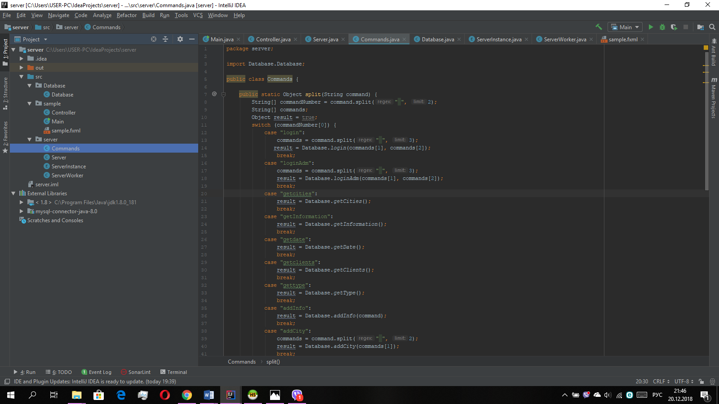

Рисунок 6.1 - Листинг кода класса Commands

## 6.2 Потоки

К большинству современных распределенных приложений и Web-приложений выдвигаются требования одновременной поддержки многих пользователей, каждому из которых выделяется отдельный поток, а также разделения и параллельной обработки информационных ресурсов. Потоки – средство, которое помогает организовать одновременное выполнение нескольких задач, каждую в независимом потоке. Потоки представляют собой классы, каждый из которых запускается и функционирует самостоятельно, автономно от главного потока выполнения программы.

Использование потоков в Java позволяет программистам более гибко использовать преимущества Java в своих программах. Простота создания, настраивания и запуска потоков дает Java программистам возможность разрабатывать переносимые и мощные приложения, которые невозможно выполнить в других языках третьего поколения. Потоки позволяют любым программам выполнять несколько задач как одну. В интернет ориентированных языках, таких как Java, это очень важный инструмент.

Потоки реализованы путем имплементации интерфейса Runnable. При подключении нового клиента, создается новый поток. Также создаются потоки ввода-вывода и сервер переходит в режим ожидания команд от клиента. При получении команды, сервер выполняет ее, отсылает результат выполнения и опять переход в режим ожидания команды. Сервер также имеет свой поток. Листинг кода с запуском потока сервера представлен на рисунке 6.2.

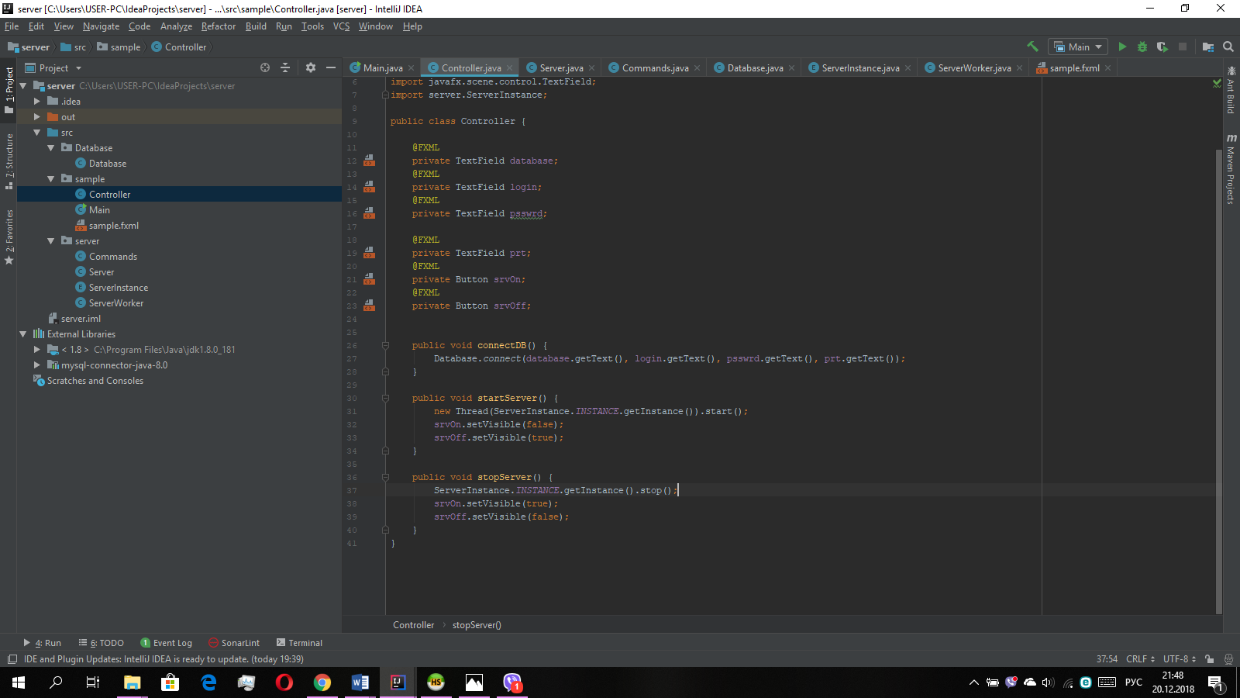

Рисунок 6.2 - Запуск потока сервера

Как можно заметить в приведённом коде, помимо запуска сервера и его потока реализована возможность остановка сервера.

# 7 РУКОВОДСТВО ПОЛЬЗОВАТЕЛЯ

## 7.1 Серверная часть

При запуске сервера появляется окно с кнопками, текстом и текстовыми полями. В текстовых полях заполнены данные, которые позволяют подключиться к базе данных. Любое их изменение не позволит подключиться к БД. Имеются 2 кнопки для подключения к базе данных и запуска сервера.

Скриншот окна серверной части приложения приведен на рисунке 7.1.

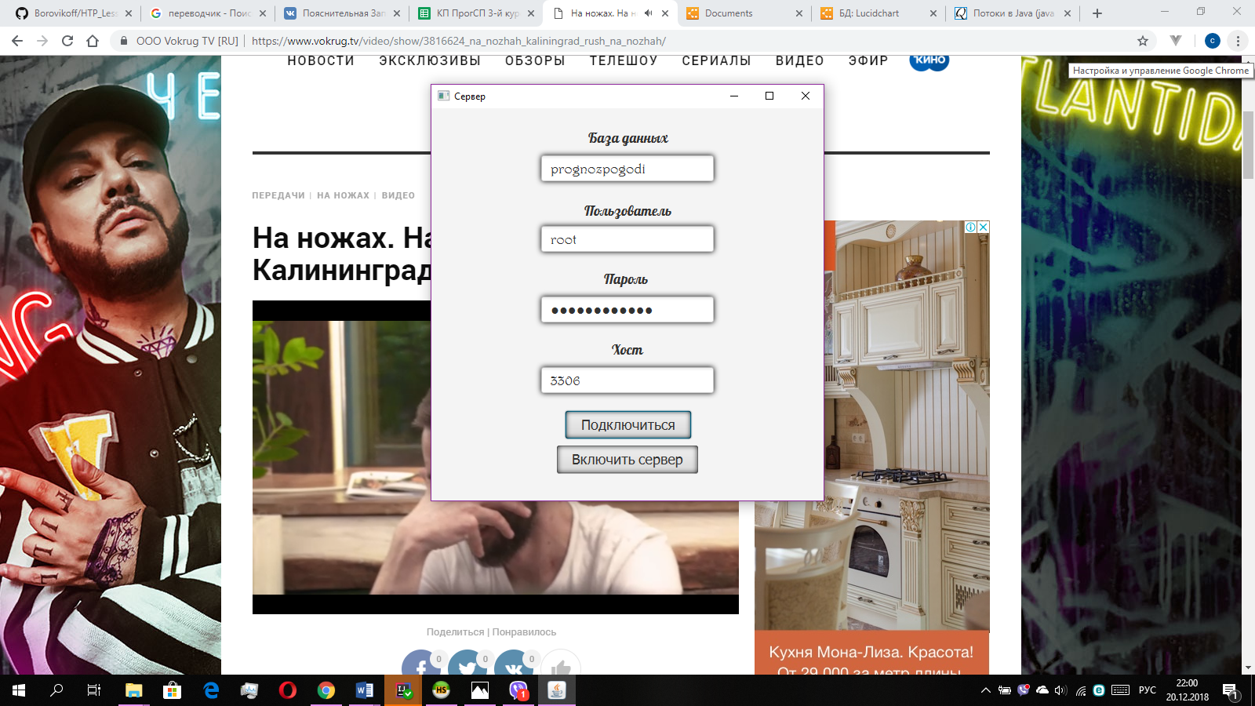

Рисунок 7.1 – Окно серверной части приложения

Для запуска сервера необходимо нажать на кнопку «Включить сервер». При успешном запуске сервера надпись на кнопке изменится на «Остановить сервер». При нажатии на кнопку «Остановить сервер», он выключится, и клиенты не смогут к нему подключиться. После этого появляется кнопка «Включить сервер», что позволяет включить сервер еще раз.

Для подключения к базе данных необходимо заполнить все поля для ввода информации. В данном случае все данные вводятся автоматически при запуске программы. В поле «База данных» необходимо ввести название базы данных, к которой нужно подключиться. В поле «Пользователь» вводится имя пользователя для подключения к базе данных. В поле «Пароль» вводится пароль, соответствующий имени пользователя для подключения к базе данных. В последнее поле для ввода информации вводится порт для подключения к базе данных. Правильность данных обеспечивает безошибочное подключение к базе данных

## 7.2 Клиентская часть

При запуске клиентской части приложения пользователя встречает окно, на котором расположено приветствие с пользователем и 2 кнопки. Кнопки определяют роль, в которой будет выступать пользователь. Скриншот клиентской части приложения приведен на рисунке 7.2.

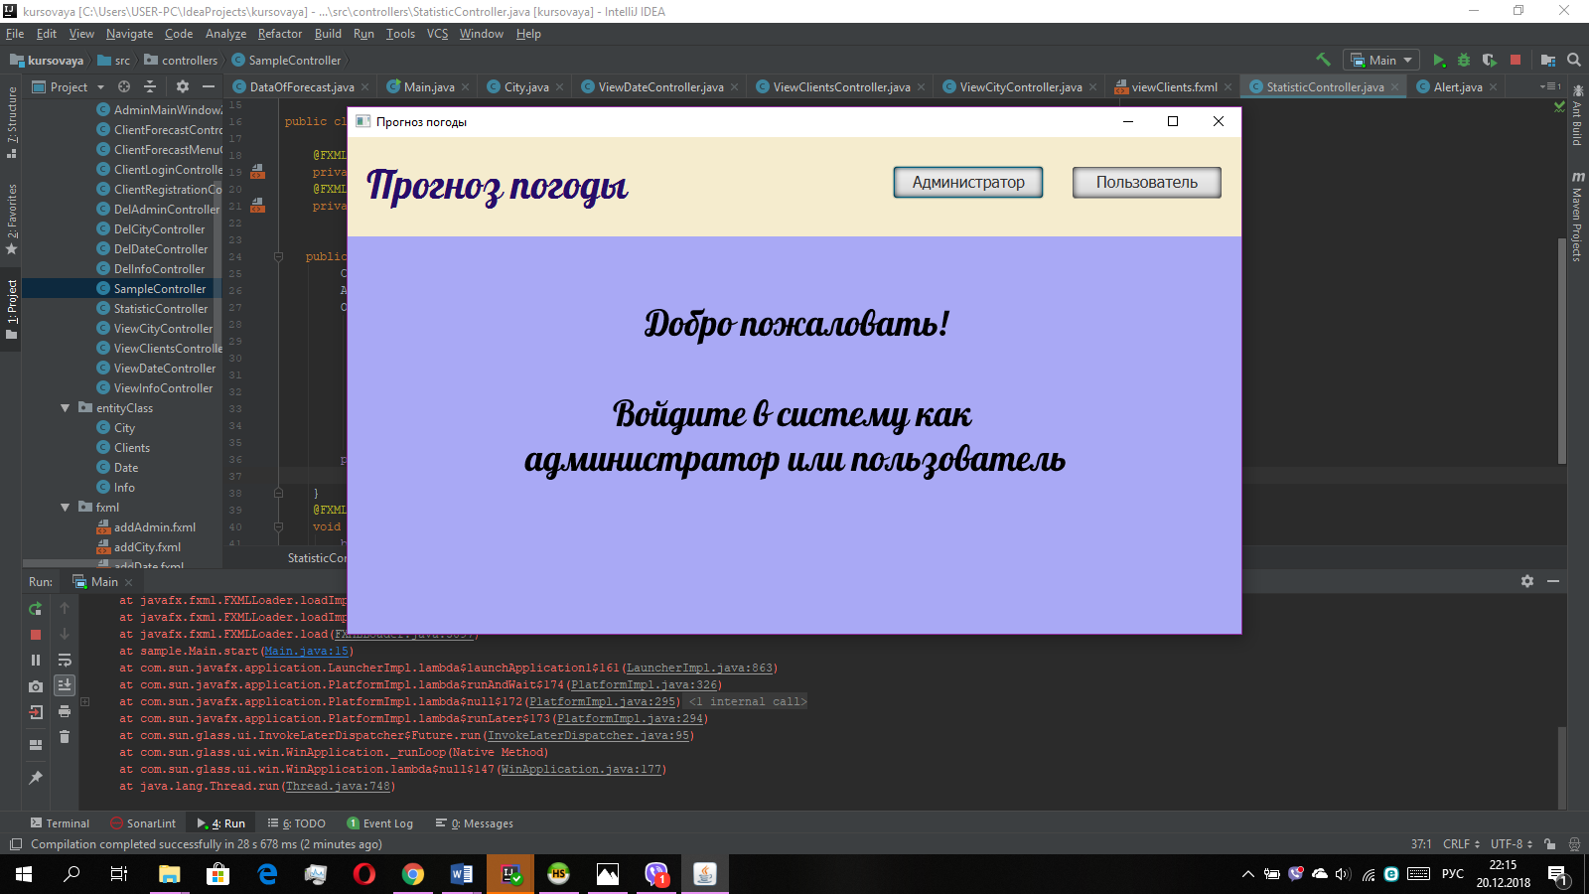

Рисунок 7.2 - Клиентская часть приложения

При выборе роли пользователя появляется окно с авторизацией для старых пользователей. Также есть кнопка регистрации новых пользователей. Для успешной регистрации необходимо ввести свои фамилию и имя, а также логин и пароль в соответствующие текстовые поля. При этом нельзя, чтобы логины пользователей совпадали, иначе появится окошко, что этот логин занят. Скриншот окна с регистрацией нового пользователя приведен на рисунке 7.3.

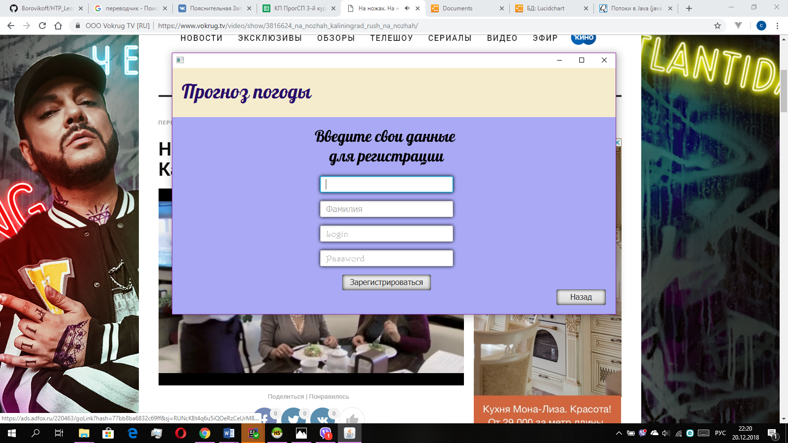

Рисунок 7.3 – Окно регистрации нового пользователя

После регистрации пользователя перенаправляют на страницу авторизации, на которой расположено 2 текстовых поля и кнопка «Войти». Для входа в систему необходимо ввести в поле «Login» логин пользователя и пароль в поле «Password», после чего нажать на кнопку «Войти». При правильном вводе учетных данных будет открыто новое окно, которое предоставляет функционал пользователя, в противном случае будет выведено окно с сообщением о неправильном вводе данных. Окно с сообщением о неправильном вводе данных представлено на рисунке 7.4.

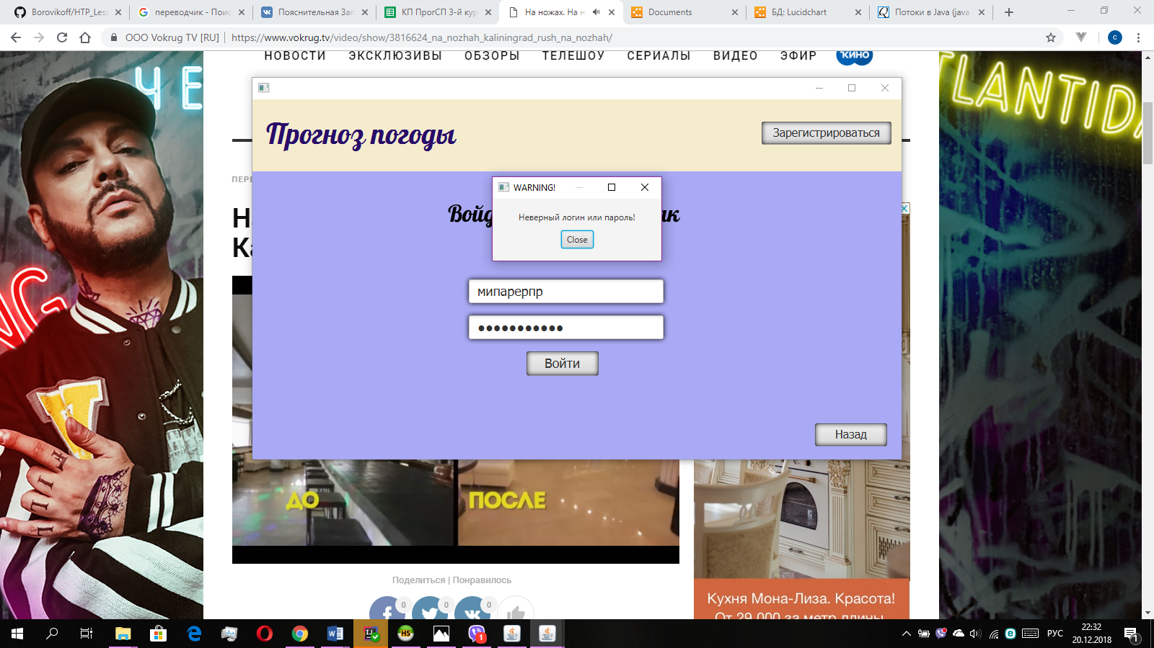

Рисунок 7.4 - Сообщение о неправильном вводе данных

Вход в систему в качестве администратора не отличается от авторизации пользователя. Отличие лишь в том, что данные поступают из разных таблиц.

При входе под учетной записью администратора появляется окно выбора с двенадцатью кнопками. Восемь кнопок с функционалом находятся на первом окне и еще четыре – на втором. Переход между окнами происходит посредством нажатия на кнопку «Вперед». На первом окне находятся кнопки «Добавить город», «Добавить дату прогноза», «Добавить данные наблюдений», «Добавить администратора», «Показать данные наблюдений», «Показать базу городов», «Удалить данные наблюдений», «Удалить администратора». Скриншот окна при входе под учетной записью администратора приведен на рисунке 7.5.

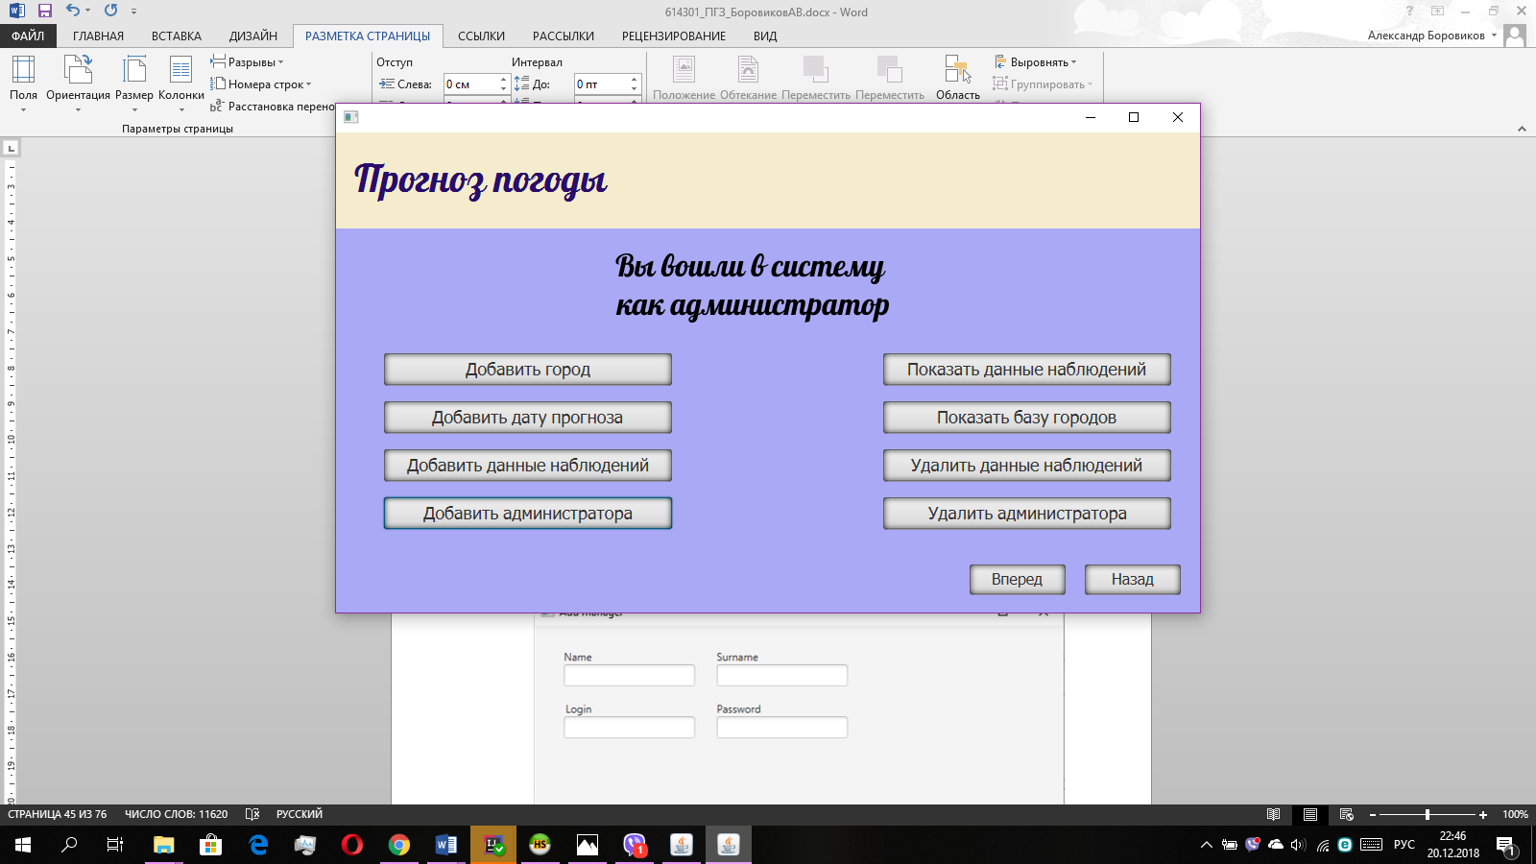

Рисунок 7.5 – Окно меню администратора

При нажатии на кнопку «Вперед» происходит переход на второе окно меню администратора, кнопка «Назад» возвращает на стартовое окно программы.

При нажатии на кнопку «Добавить город» или «Добавить дату прогноза» появится новое окно для информации, на котором есть поле, в которое вводятся новые данные. При нажатии на кнопку «Добавить» информация из текстового поля добавляется в базу данных. Кнопка назад возвращает в меня администратора. Скриншот окна добавления даты приведен на рисунке 7.6.

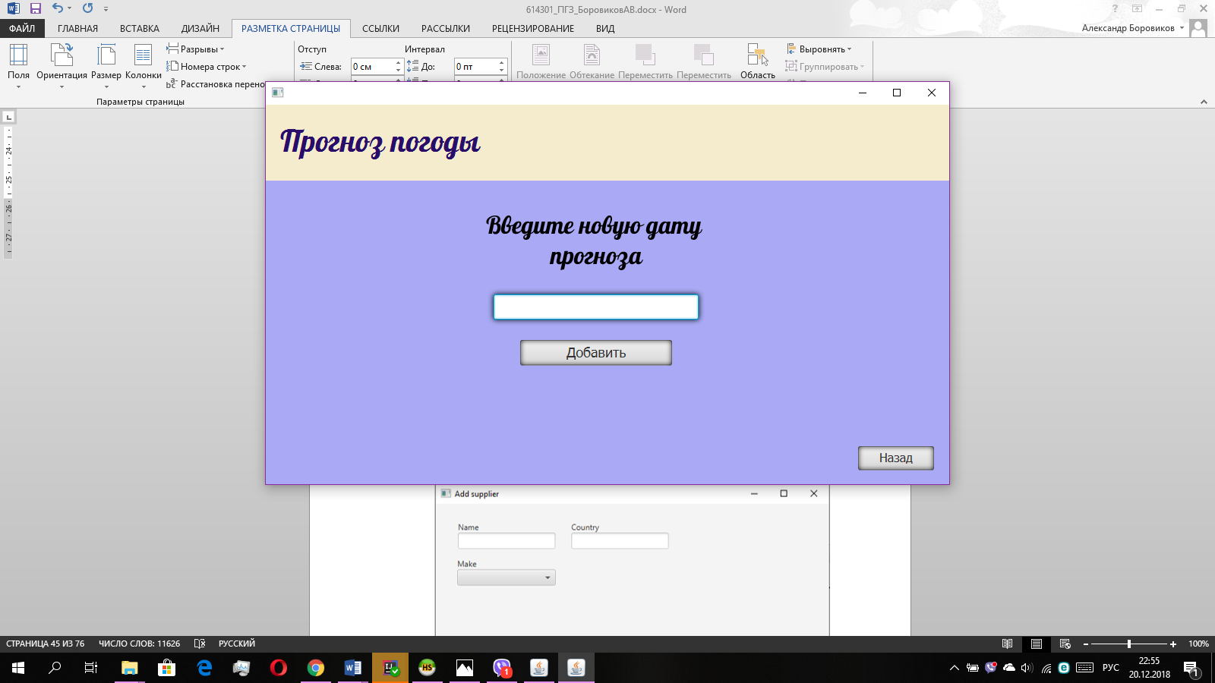

Рисунок 7.6 - Окно добавления даты прогноза

Для добавления прогноза погоды необходимо нажать на кнопку «Добавить данные наблюдений». Появляется окно с текстовыми полями, кнопками и тремя choiсeBox. При выборе города, даты и типа погоды будут показаны варианты. Эти данные берутся из соответствующих таблиц базы данных. Если не будет заполнено хотя бы одно поле, то после нажатия на кнопку «Добавить» появится окошко с информацией, что вы не ввели все данные. Скриншот окна добавления данных приведен на рисунке 7.7.

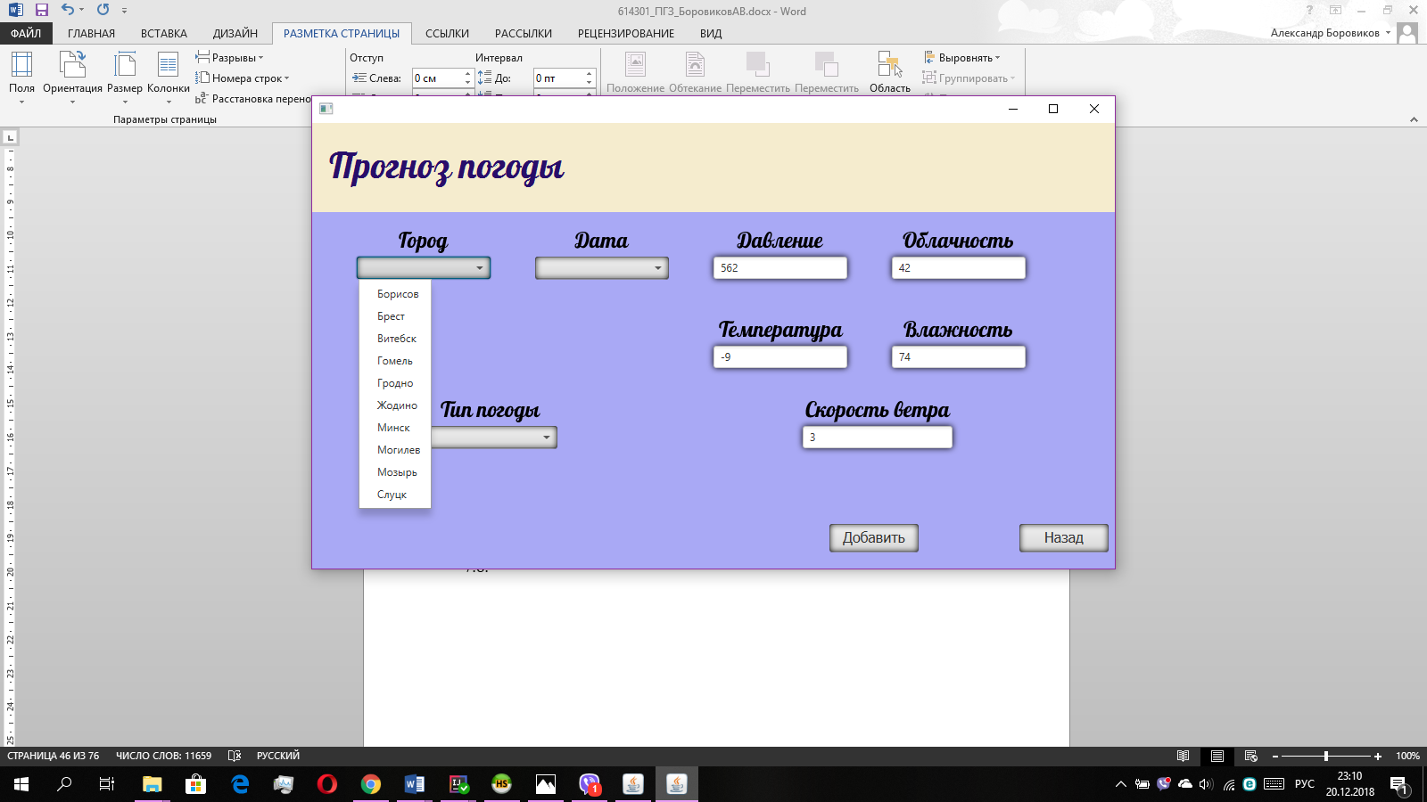

Рисунок 7.7 - Окно добавления данных наблюдений

Для просмотра данных прогнозов погоды надо нажать кнопку «Показать данные наблюдений». Появляется окно с таблицей, в которой приведены все данные о прогнозе. Также показан id прогноза, по которому администратор может удалить прогноз. Возможна сортировка данных по каждой колонке таблицы Скриншот окна с таблицей информации приведен на рисунке 7.8.

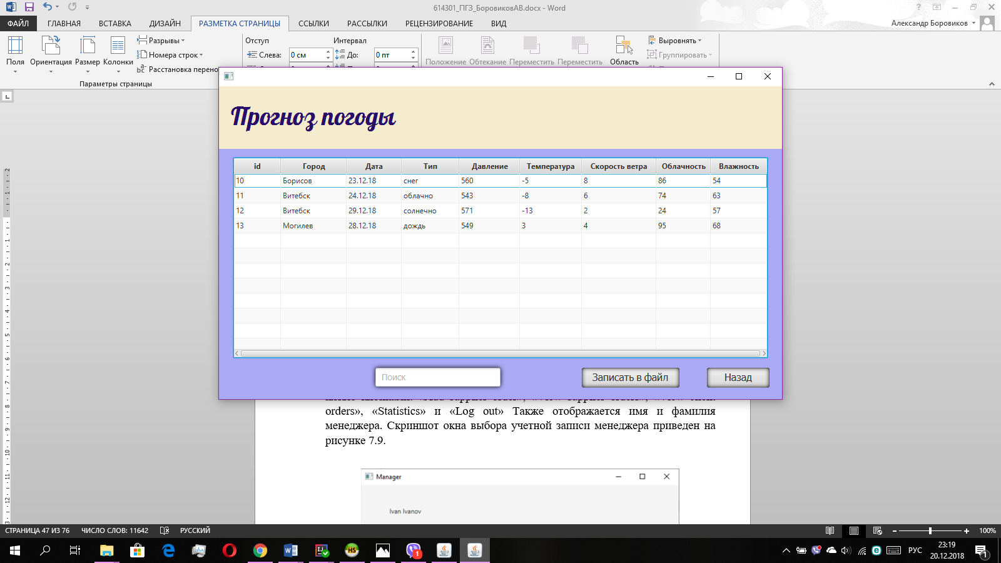

Рисунок 7.8 - Окно с информацией прогнозов погоды

На этом же окне есть специальное поле для поиска нужной информации. Данная функция очень удобна при большом количестве записей в таблице. Поиск же происходит по полю «город». Скриншот окна поиска по городу приведен на рисунке 7.9.

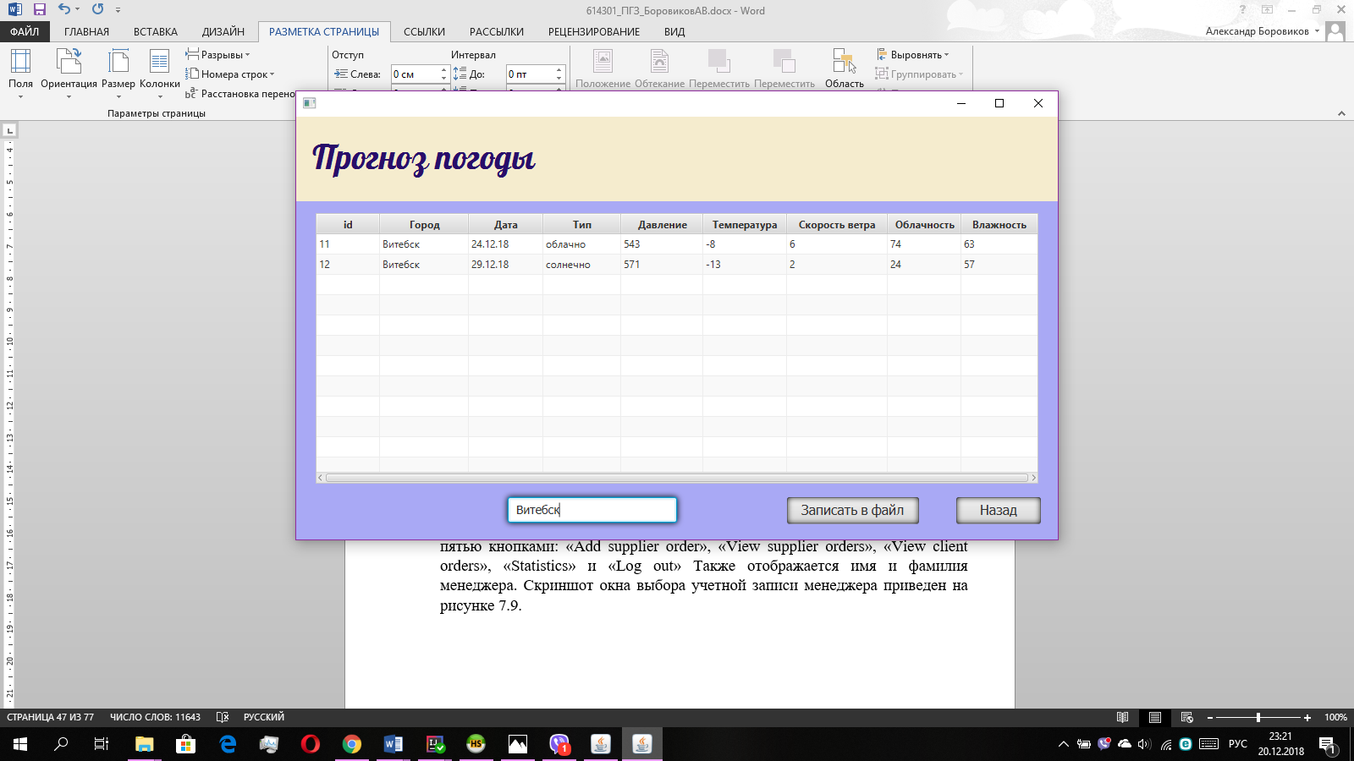

Рисунок 7.9 – Окно поиска по городу

Предусмотрена запить в файл информации, которая находится в таблице. Для этого надо нажать на кнопку «Запись в файл». Появляется окно сохранения, в котором можно выбрать под каким названием и куда мы сохраняем данные. После нажатия кнопки «Сохранить» произойдет сохранение в файл, и пользователь сможет продолжить работу в программе. Скриншот окна сохранения информации в файл приведен на рисунке 7.10.

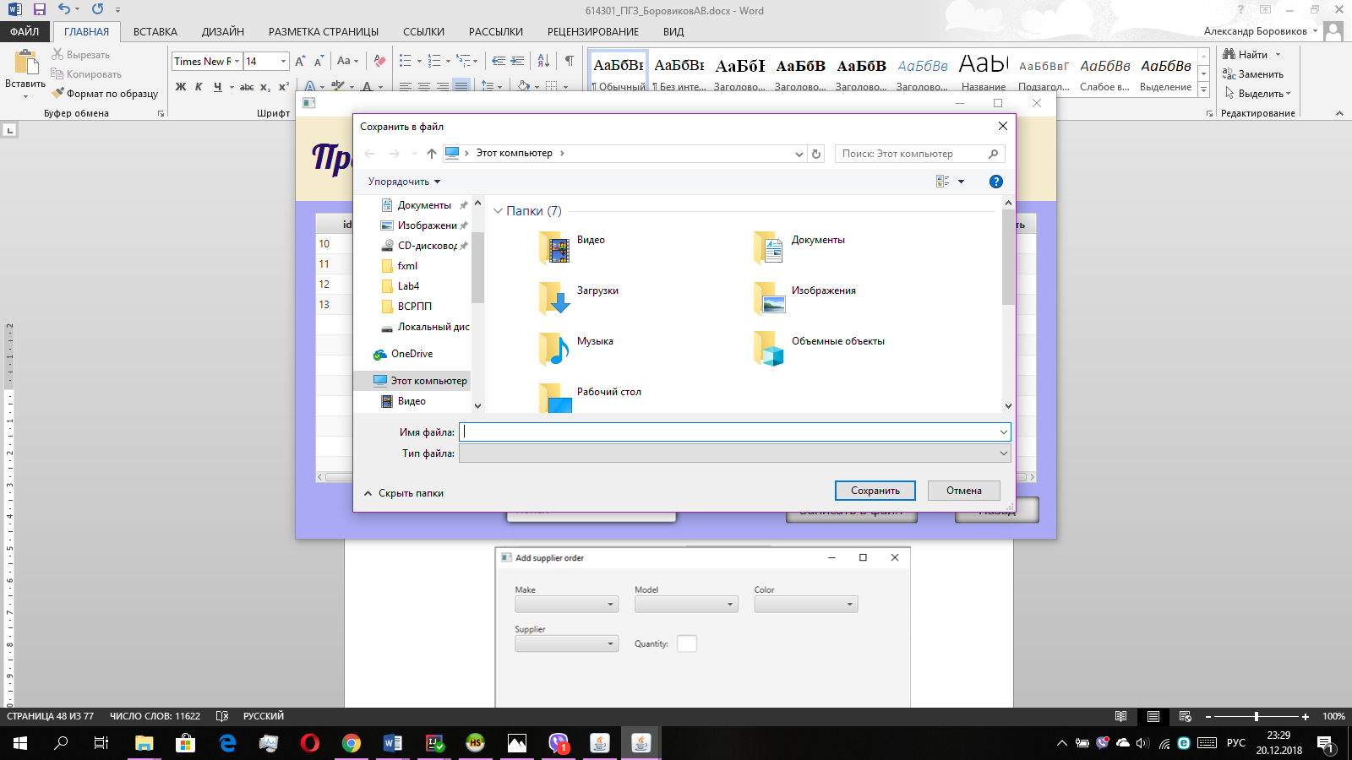

Рисунок 7.10 - Окно сохранения информации в файл

У администратора предусмотрена функция удаления информации из базы данных. Есть возможность удалить информацию из таблиц с городами, датами прогнозов и данными наблюдений. Выбор происходит путем нажатия на соответствующую кнопку. После нажатию на кнопку удаления происходит переход на новое окно, на котором есть текстовое поле, в которое мы вводим данные удаляемого объекта, и кнопка «Удалить». При успешном удалении информации появляется окошко с информацией об удачном удалении. Кнопка «Назад» позволяет вернуться на главное окно меню администратора. Скриншот окна успешного удаления из базы данных приведен на рисунке 7.11. В данном случае удаление происходит по id.

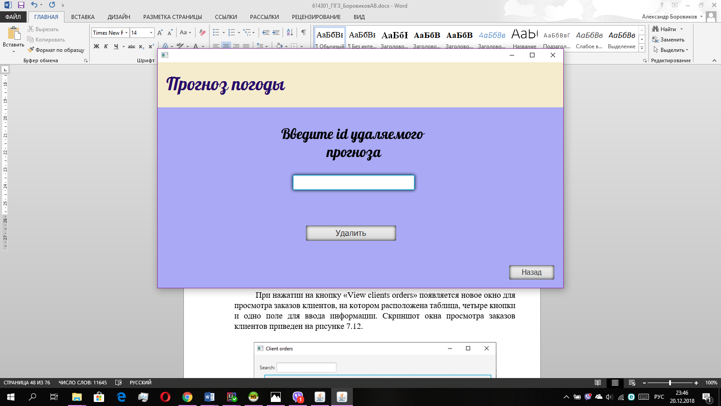

Рисунок 7.11 - Окно удаления данных из базы

Еще одной функцией администратора является добавление нового администратора. Окно добавления администратора состоит из двух текстовых полей и кнопки «Зарегистрировать». В текстовые поля вводятся логин и пароль нового администратора после чего необходимо нажать на кнопку «Зарегистрировать». При успешном добавлении всплывает окошко об успешной регистрации. Также предусмотрена возможность вернуться назад в меню, нажав кнопку «Назад». Скриншот окна успешного добавления администратора приведен на рисунке 7.12.

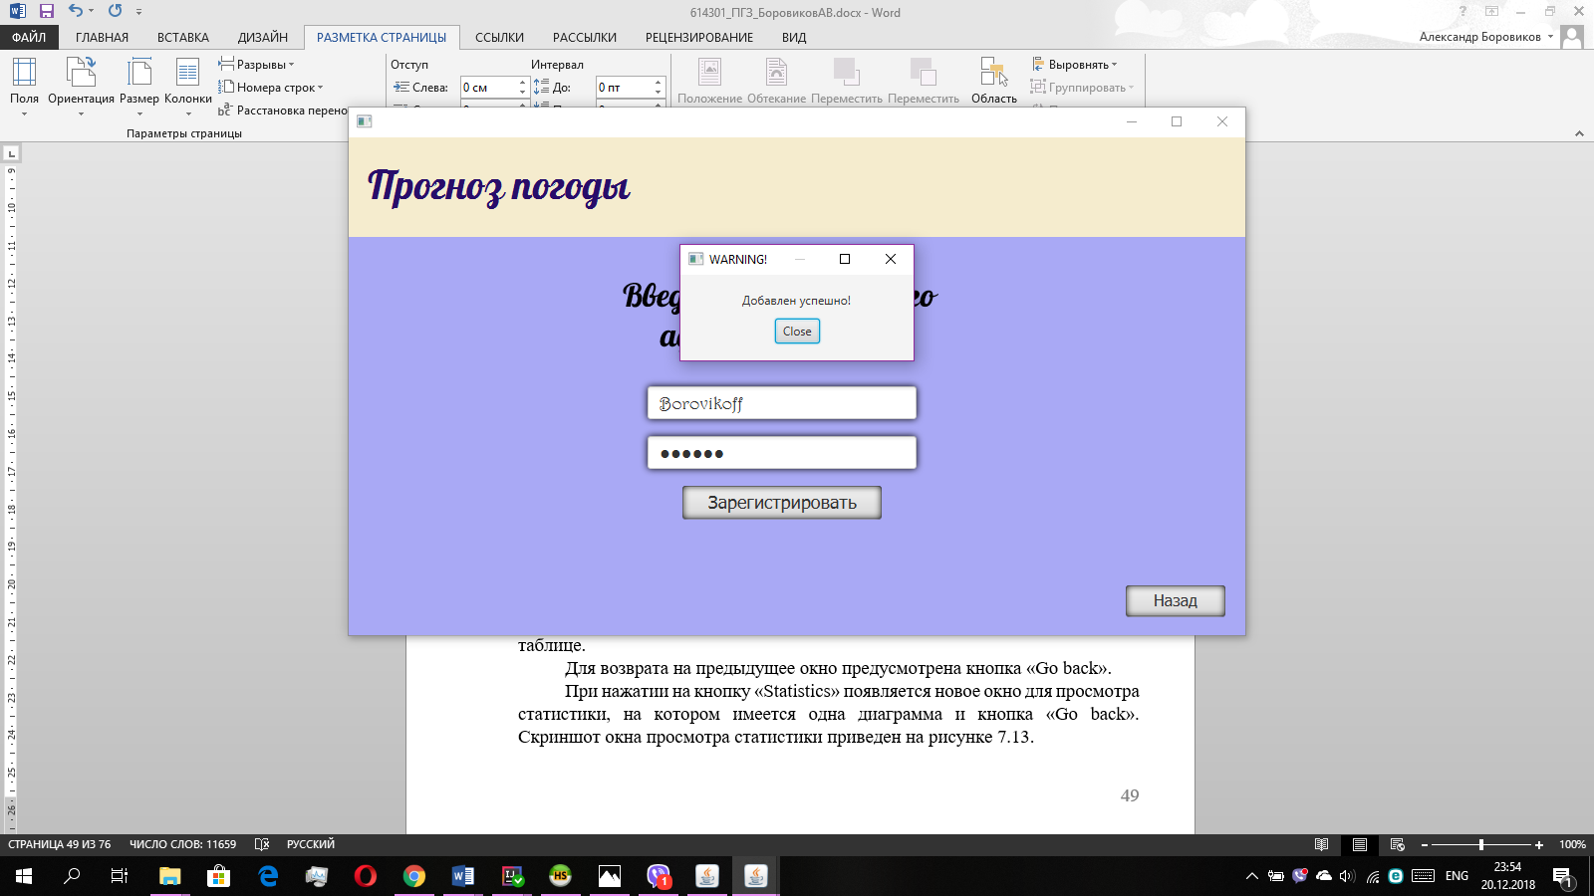

Рисунок 7.12 - Окно просмотра заказов клиентов

Возможно также удаление администратора, для этого необходимо перейти в окно удаления, нажав на кнопку «Удалить администратора». Для удаления администратора необходимо ввести его логин в текстовое поле и нажать кнопку «Удалить». При этом нельзя удалить администратора, у которого логин «admin». При попытке удалить администратора с таким логином появится предупреждение, что такого администратора нельзя удалить. Возможно возвращение обратно в меню, нажав на кнопку «Назад». Скриншот неудачного удаления администратора приведен на рисунке 7.13.

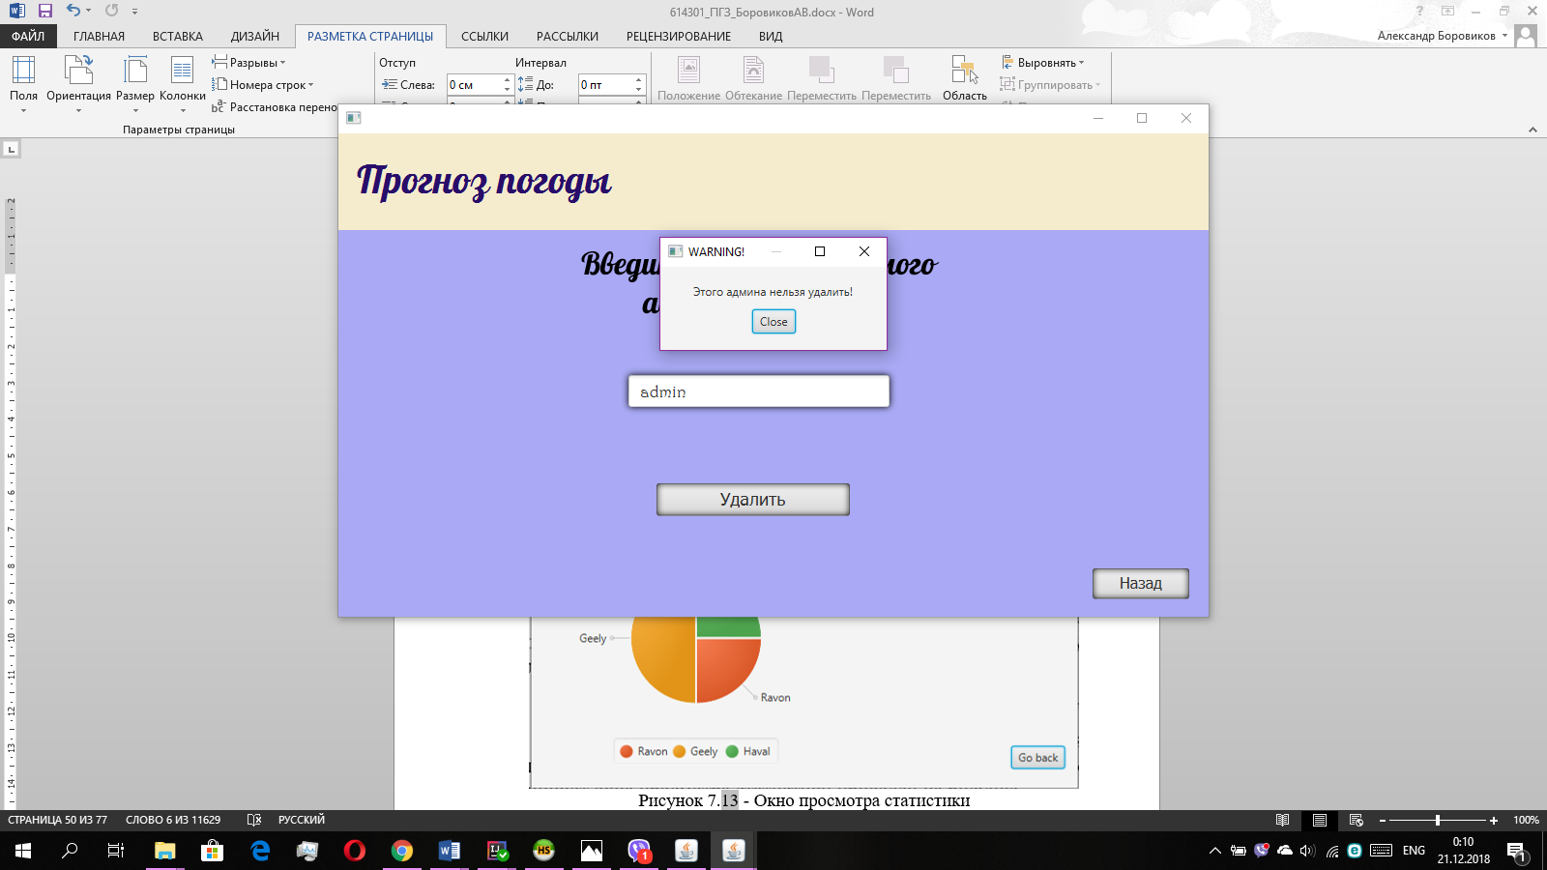

Рисунок 7.13 - Окно неудачного удаления администратора

Так как у администратора большой функционал, то есть возможность перейти на вторую страницу меня, нажав кнопку «Вперед». На втором окне меню администратора находятся четыре кнопки, которые реализуют функционал по удалению и показу данных из базы данных. Сам же интерфейс удаления и показа совпадает с интерфейсами, которые реализованы на первой странице меню. Скриншот второго окна меню администратора приведен на рисунке 7.14.

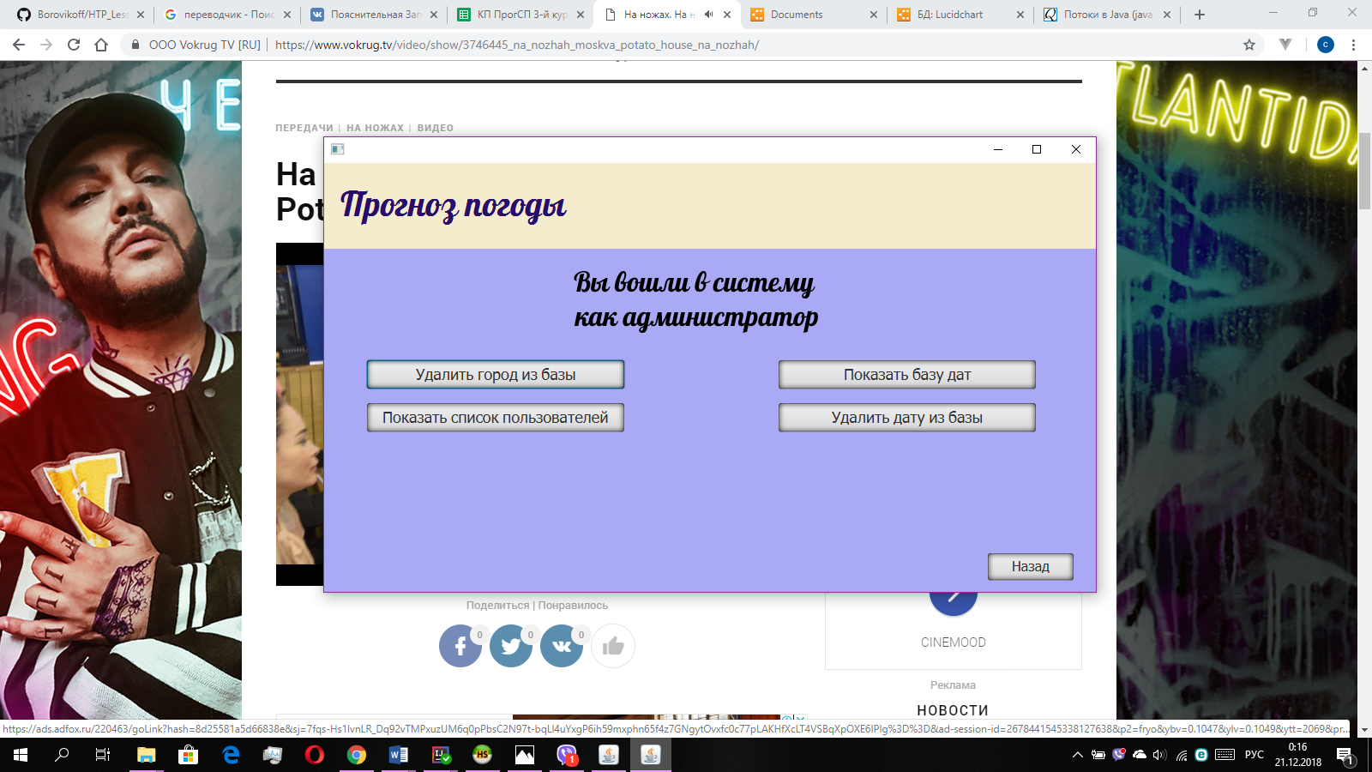

Рисунок 7.14 - Окно второй страницы меню администратора

Функционал клиента в программе представляет собой возможность просмотра прогнозов погоды для нужного города и просмотр статистики по типам погоды. Кнопка «Назад» возвращает пользователя на начальную страницу программы. Скриншот окна меню пользователя приведен на рисунке 7.15.

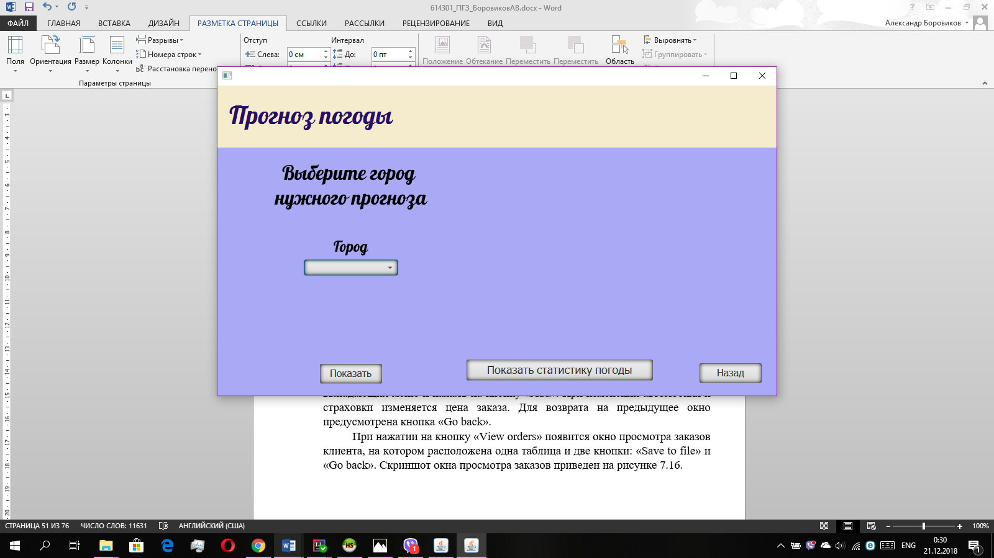

Рисунок 7.15 - Окно меню пользователя

После выбора необходимого города следует нажать кнопку «Показать». После этого появляется новое окно с таблицей прогнозов погоды для этого города и кнопкой «Назад», которая возвращает на окно меню пользователя. При этом, если для какого-то города нет прогнозов погоды, то таблица все равно появится, однако она будет пустая. Скриншот окна просмотра прогнозов погоды для определенного города приведен на рисунке 7.16.

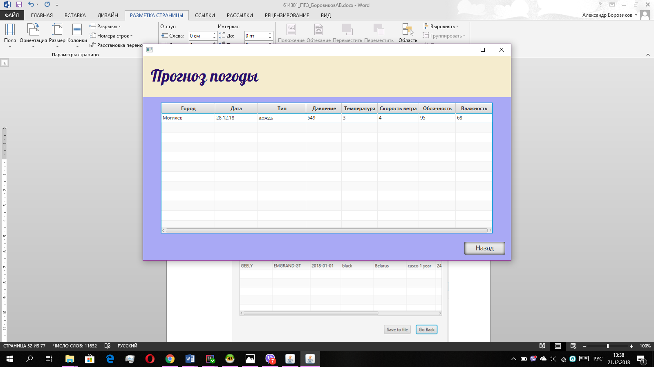

Рисунок 7.16 - Окно просмотра прогноза погоды

Еще одной функцией, которая доступна пользователю, является возможность просмотра статистики. Для этого необходимо нажать кнопку «Показать статистику погоды» на окне меню пользователя. После нажатия открывается новое окно, на котором изображена круговая схема со статистикой, а также кнопка «Назад». Скриншот окна со статистикой типов погоды приведен на рисунке 7.17.

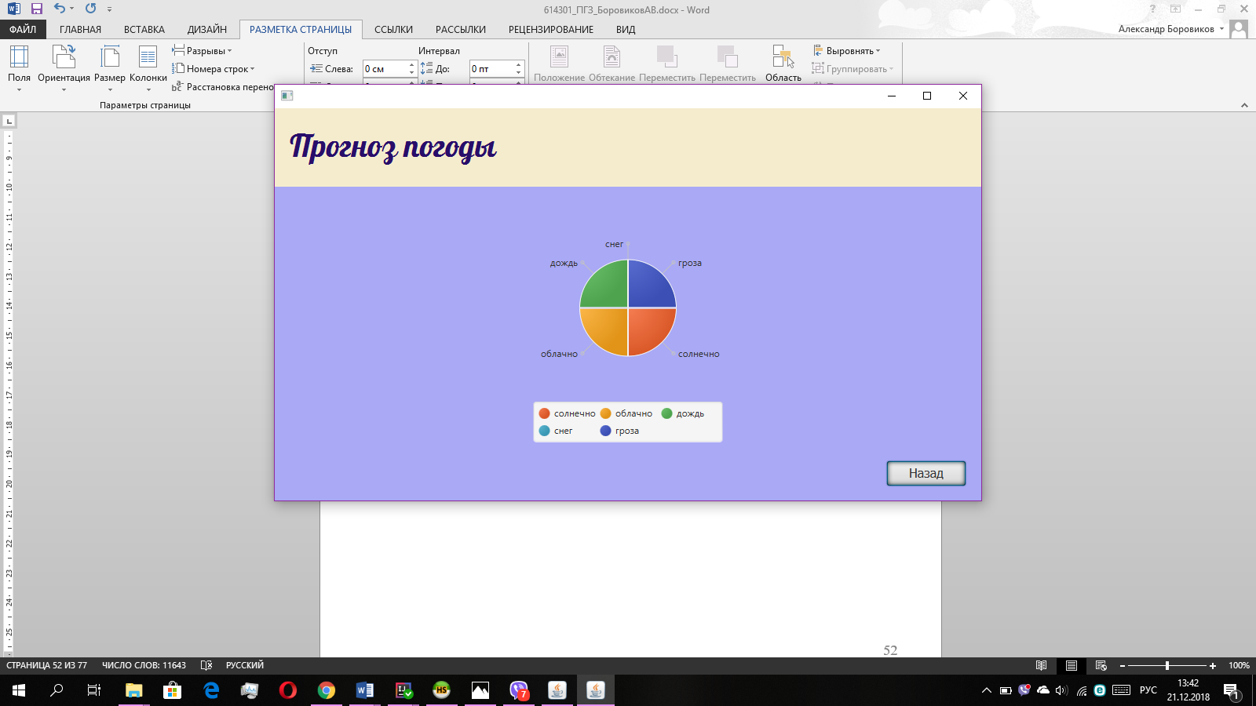

Рисунок 7.17 - Окно со статистикой типов погоды

Таким образом можно сделать вывод, что в приложении приведен весь необходимый функционал, необходимый для предоставления пользователю прогноза погоды. У администратора и пользователя имеется возможность авторизации в системе, а также регистрация новых администраторов в меню администратора и регистрация новых пользователей в главном меню программы. Администратор имеет возможность добавления и удаления информации, вывод этой информации на экран, а также возможность записи данных о прогнозе погоды в файл. Пользователь может просмотреть нужный ему прогноз погоды, выбрав необходимый город из базы, а также посмотреть статистику.

# 8 РЕЗУЛЬТАТЫ ТЕСТИРОВАНИЯ РАЗРАБОТАННОЙ

# СИСТЕМЫ

В результате тестирования системы были выявлены и исправлены некоторые недочеты. При отправке данных на сервер, требуется проверка на правильность введенных данных и на наличие этих данных в полях для ввода данных. Также была осуществлена проверка на наличие одинаковых логинов при регистрации новых пользователей и администраторов. На рисунке 8.1 приведен пример сообщения о необходимости заполнить все поля с данными.

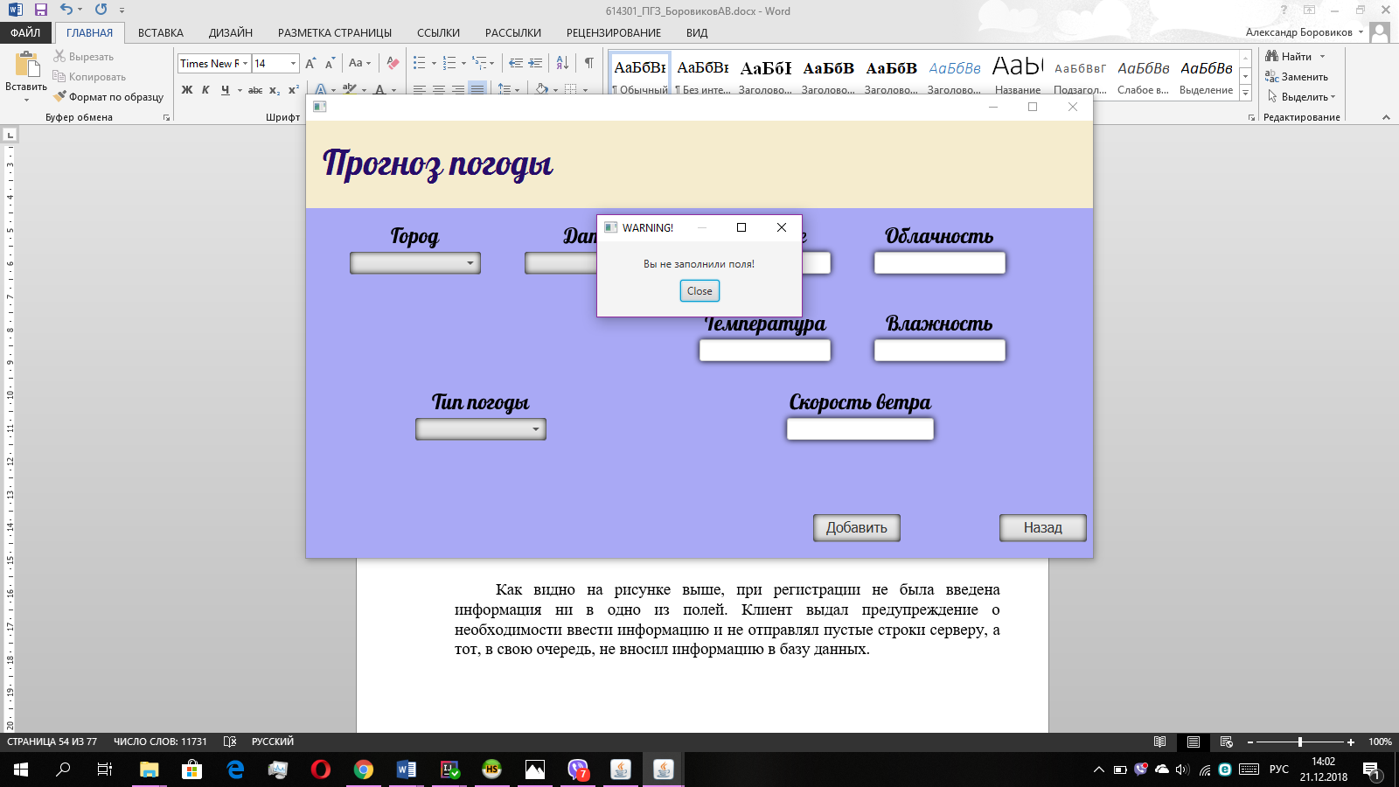

Рисунок 8.1 - Сообщение о необходимости заполнить поля с данными

Как видно на рисунке выше, при добавлении новых данных прогноза погода не были заполнены поля для информации. Даже если не будет заполнено одно поле, то все равно данные не будут записаны в базу. Клиент будет выдавать предупреждение о необходимости ввести информацию. Клиент не отправляет пустые строки серверу, а тот, в свою очередь, не вносит информацию в базу данных.

# ЗАКЛЮЧЕНИЕ

В результате выполненной работы было разработано оконное приложение в архитектуре клиент-сервер для построения прогноза погоды на основе статистических наблюдений. Тема разработки является весьма актуальной, так как невозможно представить жизнь современного человека без своевременного получения точного прогноза погоды.

Разработанное приложение может использоваться всеми людьми, так как не требует особых навыков для работы в приложении, а также метеорологами для учета данных о погоде и предоставлении этих данных пользователям.

В наше время практически невозможно существовать без использования всех благ, предлагаемых современными технологиями. В данном курсовом проекте разработана программа, способная предоставлять большое количество собранных данных о погоде пользователям, живущим в большом количестве городов.

# СПИСОК ИСПОЛЬЗОВАННЫХ ИСТОЧНИКОВ

[1] UML [Электронный ресурс] – Режим доступа: https://ru.wikipedia.org/wiki/UML

[2] Метеоприборы для измерения погоды [Электронный ресурс] – Режим доступа: https://сезоны-года.рф/метео.html

[3] JavaFX [Электронный ресурс] – Режим доступа: https://ru.wikipedia.org/wiki/JavaFX

[4] General Information [Электронный ресурс] – Режим доступа: https://dev.mysql.com/doc/refman/8.0/en/introduction.html

[5] Прохоренок, Н. А. Изучение MySQL: учеб. пособие / Н. А. Прохоренок. – СПб: Санкт-Петербург, 2010. – 901с

[6] Блох, Дж. Java. Эффективное программирование: учебное пособие / Дж. Блох. – СПб: Питер, 2002. – 220с

[7] HeidiSQL [Электронный ресурс] – Режим доступа: <https://ru.bmstu.wiki/HeidiSQL>

[8] Многопоточность в Java [Электронный ресурс] – Режим доступа: <https://habr.com/post/164487>

[8] Потоки в Java [Электронный ресурс] – Режим доступа: http://www.quizful.net/post/java-threads

# ПРИЛОЖЕНИЕ А

**(обязательное)**

**Модели представления системы**

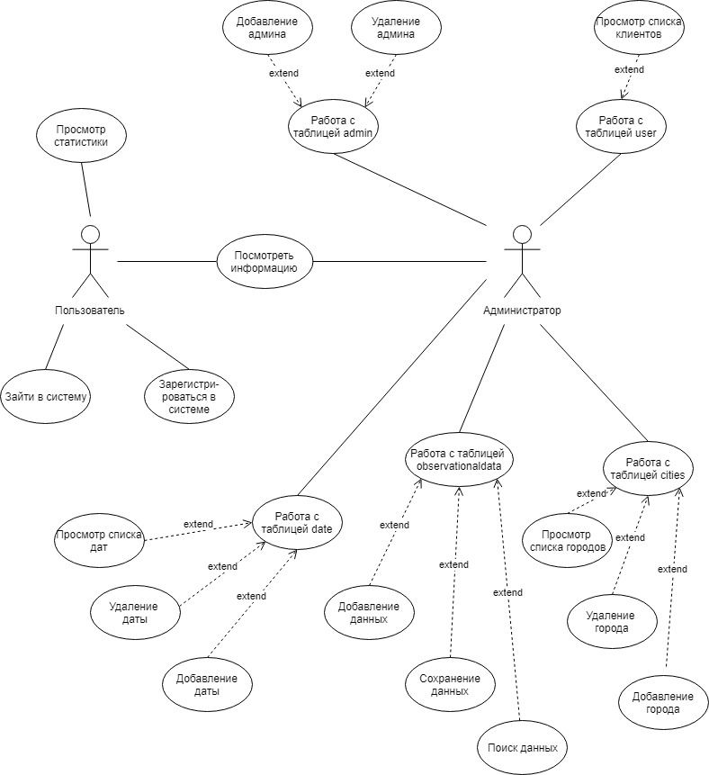

Рисунок А.1 - Диаграмма вариантов использования

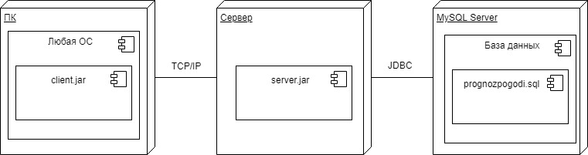

Рисунок А.2 - Диаграмма развертывания

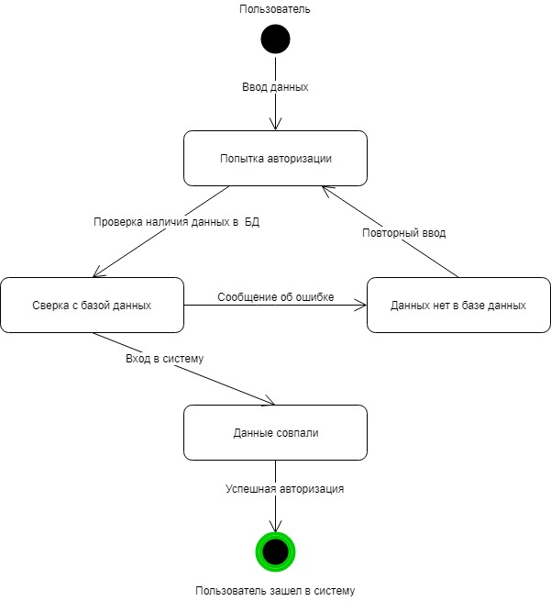

Рисунок А.3 - Диаграмма состояний

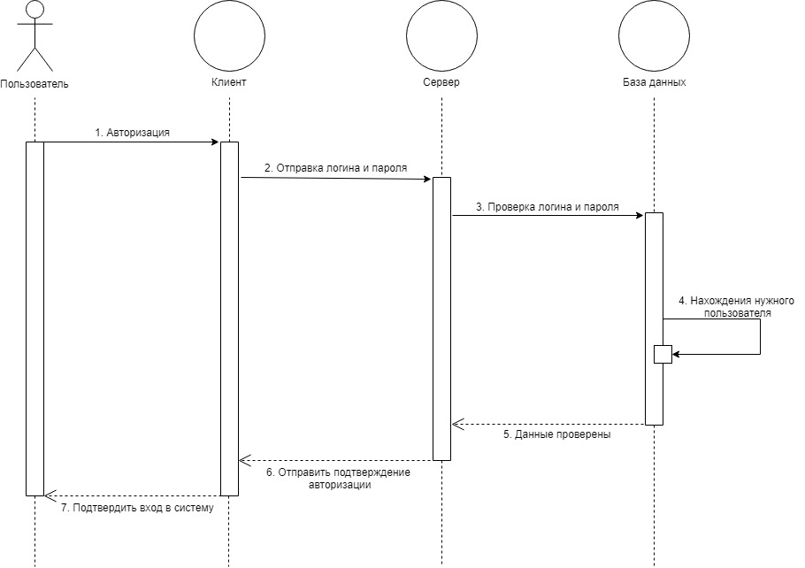

Рисунок А.4 - Диаграмма последовательностей

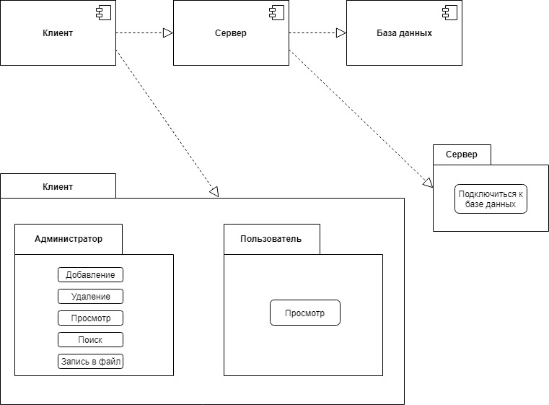

Рисунок А.5 - Диаграмма компонентов

# ПРИЛОЖЕНИЕ Б

**(обязательное)**

**Диаграммы классов**

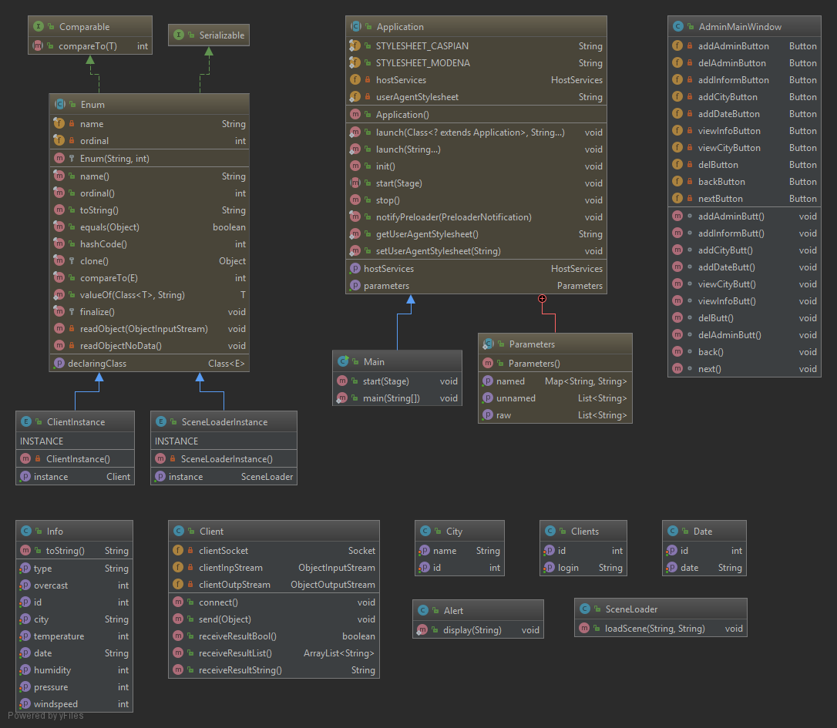

Рисунок Б.1 - Диаграмма классов клиентской части приложения

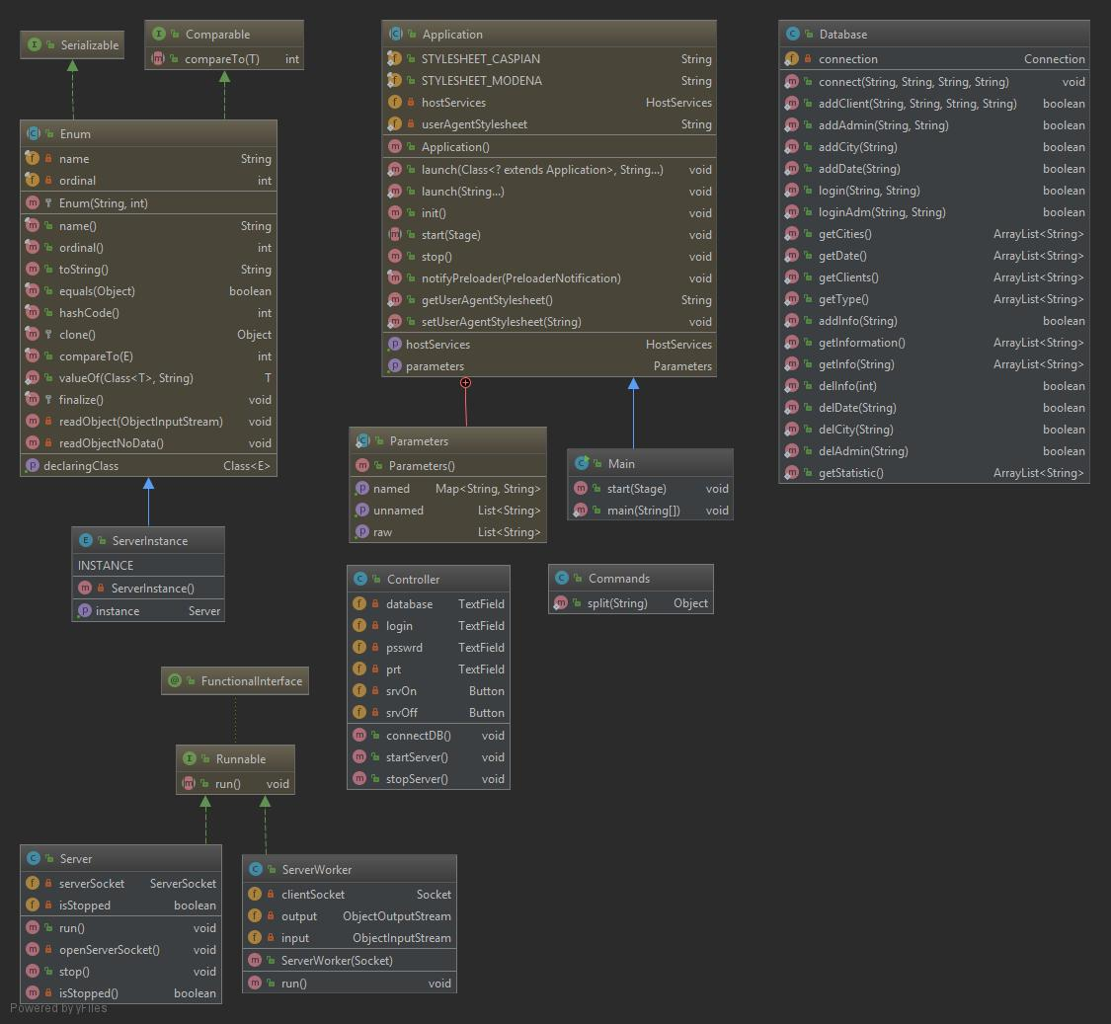

Рисунок Б.2 - Диаграмма классов серверной части приложения

# ПРИЛОЖЕНИЕ В

**(обязательное)**

**Листинг кода (выборочно)**

Класс Commands

package server;  
import Database.Database;  
public class Commands {  
  
 public static Object split(String command) {  
 String[] commandNumber = command.split(" ", 2);  
 String[] commands;  
 Object result = true;  
 switch (commandNumber[0]) {  
 case "login":  
 commands = command.split(" ", 3);  
 result = Database.*login*(commands[1], commands[2]);  
 break;  
 case "loginAdm":  
 commands = command.split(" ", 3);  
 result = Database.*loginAdm*(commands[1], commands[2]);  
 break;  
 case "getcities":  
 result = Database.*getCities*();  
 break;  
 case "getInformation":  
 result = Database.*getInformation*();  
 break;  
 case "getdate":  
 result = Database.*getDate*();  
 break;  
 case "getclients":  
 result = Database.*getClients*();  
 break;  
 case "gettype":  
 result = Database.*getType*();  
 break;  
 case "addInfo":  
 result = Database.*addInfo*(command);  
 break;  
 case "addCity":  
 commands = command.split(" ", 2);  
 result = Database.*addCity*(commands[1]);  
 break;  
 case "addDate":  
 commands = command.split(" ", 2);  
 result = Database.*addDate*(commands[1]);  
 break;  
 case "getinfo":  
 commands = command.split(" ", 2);  
 result = Database.*getInfo*(commands[1]);  
 break;  
 case "getstatistic":  
 result = Database.*getStatistic*();  
 break;  
 case "delInfo":  
 commands = command.split(" ", 2);  
 result = Database.*delInfo*(Integer.*valueOf*(commands[1]));  
 break;  
 case "delAdmin":  
 commands = command.split(" ", 2);  
 result = Database.*delAdmin*(commands[1]);  
 break;  
 case "delCity":  
 commands = command.split(" ", 2);  
 result = Database.*delCity*(commands[1]);  
 break;  
 case "delDate":  
 commands = command.split(" ", 2);  
 result = Database.*delDate*(commands[1]);  
 break;  
 case "addAdmin":  
 commands = command.split(" ", 5);  
 result = Database.*addAdmin*(commands[1], commands[2]);  
 break;  
 case "addclient":  
 commands = command.split(" ", 5);  
 result = Database.*addClient*(commands[1], commands[2], commands[3], commands[4]);  
 break;  
 default:  
 result = false;  
 break;  
 }  
 return result;  
 }  
}

Класс DB

package Database;  
  
import java.sql.Connection;  
import java.sql.DriverManager;  
import java.sql.PreparedStatement;  
import java.sql.ResultSet;  
import java.sql.SQLException;  
import java.util.ArrayList;  
  
  
public class Database {  
 private static Connection connection;  
  
 public static void connect(String database, String user, String password, String port) {  
 try {  
 connection = DriverManager.getConnection(("jdbc:mysql://localhost:" + port + "/" +  
 database + "?serverTimezone=UTC"), user, password);  
 } catch (SQLException sqlexc) {  
 try {  
 connection.close();  
 } catch (SQLException e) {  
 e.printStackTrace();  
 }  
 sqlexc.printStackTrace();  
 }  
 }  
  
 public static boolean addClient(String username, String usersurname, String login, String password) {  
 String insertClient = "INSERT INTO prognozpogodi.user (username, usersurname, login, password) VALUES (?, ?, ?, ?)";  
  
 try {  
 PreparedStatement preparedStatementClient = connection.prepareStatement(insertClient);  
  
 preparedStatementClient.setString(1, username);  
 preparedStatementClient.setString(2, usersurname);  
 preparedStatementClient.setString(3, login);  
 preparedStatementClient.setString(4, password);  
 preparedStatementClient.executeUpdate();  
 } catch (SQLException e) {  
 return false;  
 }  
 return true;  
 }  
  
 public static boolean addAdmin(String login, String password) {  
 String insertAdmin = "INSERT INTO prognozpogodi.admin (login, password) VALUES (?, ?)";  
  
 try {  
 PreparedStatement preparedStatementClient = connection.prepareStatement(insertAdmin);  
  
 preparedStatementClient.setString(1, login);  
 preparedStatementClient.setString(2, password);  
 preparedStatementClient.executeUpdate();  
 } catch (SQLException e) {  
 return false;  
 }  
 return true;  
 }  
  
 public static boolean addCity(String cityname) {  
 String insertCity = "INSERT INTO prognozpogodi.cities (cityname) VALUES (?)";  
  
 try {  
 PreparedStatement preparedStatementClient = connection.prepareStatement(insertCity);  
 preparedStatementClient.setString(1, cityname);  
 preparedStatementClient.executeUpdate();  
 } catch (SQLException e) {  
 return false;  
 }  
 return true;  
 }  
  
 public static boolean addDate(String date) {  
 String insertDate = "INSERT INTO prognozpogodi.date (date) VALUES (?)";  
  
 try {  
 PreparedStatement preparedStatementClient = connection.prepareStatement(insertDate);  
 preparedStatementClient.setString(1, date);  
 preparedStatementClient.executeUpdate();  
 } catch (SQLException e) {  
 return false;  
 }  
 return true;  
 }  
  
 public static boolean login(String login, String password) {  
 ResultSet resultSet;  
  
 String select = "SELECT * FROM user WHERE login=? and password=?";  
  
 try {  
 PreparedStatement preparedStatement = connection.prepareStatement(select);  
 preparedStatement.setString(1, login);  
 preparedStatement.setString(2, password);  
 resultSet = preparedStatement.executeQuery();  
  
 if (resultSet.next()) {  
 return true;  
 } else {  
 return false;  
 }  
 } catch (SQLException e) {  
 System.out.println("login func exception");  
 e.printStackTrace();  
 }  
 return true;  
 }  
  
 public static boolean loginAdm(String login, String password) {  
 ResultSet resultSet;  
  
 String select = "SELECT * FROM admin WHERE login=? and password=?";  
  
 try {  
 PreparedStatement preparedStatement = connection.prepareStatement(select);  
 preparedStatement.setString(1, login);  
 preparedStatement.setString(2, password);  
 resultSet = preparedStatement.executeQuery();  
  
 if (resultSet.next()) {  
 return true;  
 } else {  
 return false;  
 }  
 } catch (SQLException e) {  
 System.out.println("login func exception");  
 e.printStackTrace();  
 }  
 return true;  
 }  
  
 public static ArrayList<String> getCities() {  
 ResultSet resultSet;  
 ArrayList<String> cities = new ArrayList<>(0);  
  
 String select = "SELECT * FROM cities";  
 try {  
 PreparedStatement preparedStatement = connection.prepareStatement(select);  
 resultSet = preparedStatement.executeQuery();  
 while (resultSet.next()) {  
 cities.add(resultSet.getString("cityname"));  
 }  
 } catch (SQLException e) {  
 e.printStackTrace();  
 }  
 return cities;  
 }  
  
 public static ArrayList<String> getDate() {  
 ResultSet resultSet;  
 ArrayList<String> date = new ArrayList<>(0);  
  
 String select = "SELECT * FROM date";  
 try {  
 PreparedStatement preparedStatement = connection.prepareStatement(select);  
 resultSet = preparedStatement.executeQuery();  
 while (resultSet.next()) {  
 date.add(resultSet.getString("date"));  
 }  
 } catch (SQLException e) {  
 e.printStackTrace();  
 }  
 return date;  
 }  
 public static ArrayList<String> getClients() {  
 ResultSet resultSet;  
 ArrayList<String> clients = new ArrayList<>(0);  
  
 String select = "SELECT * FROM user";  
 try {  
 PreparedStatement preparedStatement = connection.prepareStatement(select);  
 resultSet = preparedStatement.executeQuery();  
 while (resultSet.next()) {  
 clients.add(resultSet.getString("login"));  
 }  
 } catch (SQLException e) {  
 e.printStackTrace();  
 }  
 return clients;  
 }  
  
 public static ArrayList<String> getType() {  
 ResultSet resultSet;  
 ArrayList<String> type = new ArrayList<>(0);  
  
 String select = "SELECT * FROM type";  
 try {  
 PreparedStatement preparedStatement = connection.prepareStatement(select);  
 resultSet = preparedStatement.executeQuery();  
 while (resultSet.next()) {  
 type.add(resultSet.getString("type"));  
 }  
 } catch (SQLException e) {  
 e.printStackTrace();  
 }  
 return type;  
 }  
  
 public static boolean addInfo(String observationaldata) {  
 String[] infoDetails = observationaldata.split(" ", 9);  
 String insert = "INSERT INTO prognozpogodi.observationaldata (humidity, overcast, temperature, pressure, windspeed, cities, type, date)" +  
 "VALUES (?, ?, ?, ?, ?, ?, ?, ?)";  
 try {  
 PreparedStatement preparedStatement = connection.prepareStatement(insert);  
 preparedStatement.setString(1, infoDetails[1]);  
 preparedStatement.setString(2, infoDetails[2]);  
 preparedStatement.setString(3, infoDetails[3]);  
 preparedStatement.setString(4, infoDetails[4]);  
 preparedStatement.setString(5, infoDetails[5]);  
 preparedStatement.setString(6, infoDetails[6]);  
 preparedStatement.setString(7, infoDetails[7]);  
 preparedStatement.setString(8, infoDetails[8]);  
 preparedStatement.executeUpdate();  
 } catch (SQLException e) {  
 e.printStackTrace();  
 return false;  
 }  
 return true;  
 }  
  
 public static ArrayList<String> getInformation() {  
 ResultSet resultSet;  
 ArrayList<String> infoList = new ArrayList<>(0);  
  
 String select = "SELECT * FROM prognozpogodi.observationaldata";  
 try {  
 PreparedStatement preparedStatement = connection.prepareStatement(select);  
 resultSet = preparedStatement.executeQuery();  
 while (resultSet.next()) {  
 StringBuilder info = new StringBuilder();  
 info.append(resultSet.getInt("idobservational")).append(" ").  
 append(resultSet.getInt("humidity")).append(" ").  
 append(resultSet.getInt("overcast")).append(" ").  
 append(resultSet.getInt("temperature")).append(" ").  
 append(resultSet.getInt("pressure")).append(" ").  
 append(resultSet.getInt("windspeed")).append(" ").  
 append(resultSet.getString("cities")).append(" ").  
 append(resultSet.getString("type")).append(" ").  
 append(resultSet.getString("date"));  
 infoList.add(info.toString());  
 }  
 } catch (SQLException e) {  
 e.printStackTrace();  
 }  
 return infoList;  
 }  
  
 public static ArrayList<String> getInfo(String cities) {  
 ResultSet resultSet;  
 ArrayList<String> infoList = new ArrayList<>(0);  
  
 String select = "SELECT * FROM prognozpogodi.observationaldata WHERE cities=?";  
 try {  
 PreparedStatement preparedStatement = connection.prepareStatement(select);  
 preparedStatement.setString(1, cities);  
 resultSet = preparedStatement.executeQuery();  
 while (resultSet.next()) {  
 StringBuilder info = new StringBuilder();  
 info.append(resultSet.getInt("humidity")).append(" ").  
 append(resultSet.getInt("overcast")).append(" ").  
 append(resultSet.getInt("temperature")).append(" ").  
 append(resultSet.getInt("pressure")).append(" ").  
 append(resultSet.getInt("windspeed")).append(" ").  
 append(resultSet.getString("cities")).append(" ").  
 append(resultSet.getString("type")).append(" ").  
 append(resultSet.getString("date"));  
 infoList.add(info.toString());  
 }  
 } catch (SQLException e) {  
 e.printStackTrace();  
 }  
 return infoList;  
 }  
  
 public static boolean delInfo(int idobservational) {  
  
 String delete = "DELETE FROM prognozpogodi.observationaldata WHERE idobservational=? ";  
  
 try {  
 PreparedStatement preparedStatement = connection.prepareStatement(delete);  
 preparedStatement.setInt(1, idobservational);  
 preparedStatement.executeUpdate();  
 } catch (SQLException e) {  
 return false;  
 }  
 return true;  
 }  
 public static boolean delDate(String date) {  
  
 String delete = "DELETE FROM prognozpogodi.date WHERE date=? ";  
  
 try {  
 PreparedStatement preparedStatement = connection.prepareStatement(delete);  
 preparedStatement.setString(1, date);  
 preparedStatement.executeUpdate();  
 } catch (SQLException e) {  
 return false;  
 }  
 return true;  
 }  
 public static boolean delCity(String city) {  
  
 String delete = "DELETE FROM prognozpogodi.city WHERE cityname=? ";  
  
 try {  
 PreparedStatement preparedStatement = connection.prepareStatement(delete);  
 preparedStatement.setString(1, city);  
 preparedStatement.executeUpdate();  
 } catch (SQLException e) {  
 return false;  
 }  
 return true;  
 }  
  
 public static boolean delAdmin(String login) {  
  
 String delete = "DELETE FROM prognozpogodi.admin WHERE login=? ";  
  
 try {  
 PreparedStatement preparedStatement = connection.prepareStatement(delete);  
 preparedStatement.setString(1, login);  
 preparedStatement.executeUpdate();  
 } catch (SQLException e) {  
 return false;  
 }  
 return true;  
 }  
 public static ArrayList<String> getStatistic() {  
 ResultSet resultSet;  
 ArrayList<String> list = new ArrayList<>(0);  
 String select = "SELECT type FROM prognozpogodi.observationaldata ";  
 double sun = 0;  
 double rain = 0;  
 double overcast = 0;  
 double snow = 0;  
 double storm =0;  
 try {  
 PreparedStatement preparedStatement = connection.prepareStatement(select);  
 resultSet = preparedStatement.executeQuery();  
 while (resultSet.next()) {  
 if (resultSet.getString("type").equalsIgnoreCase("солнечно"))sun++;  
 if (resultSet.getString("type").equalsIgnoreCase("облачно")) overcast++;  
 if (resultSet.getString("type").equalsIgnoreCase("дождь")) rain++;  
 if (resultSet.getString("type").equalsIgnoreCase("гроза"))storm++;  
 if (resultSet.getString("type").equalsIgnoreCase("снег"))snow++;  
  
  
 }  
 double sunPart = sun / (sun + overcast + rain + snow + storm);  
 double overcastPart = overcast / (sun + overcast + rain + snow + storm);  
 double rainPart = rain / (sun + overcast + rain + snow + storm);  
 double snowPart = snow / (sun + overcast + rain + snow + storm);  
 double stormPart = storm / (sun + overcast + rain + snow + storm);  
 list.add(Double.toString(sunPart));  
 list.add(Double.toString(overcastPart));  
 list.add(Double.toString(rainPart));  
 list.add(Double.toString(stormPart));  
 list.add(Double.toString(snowPart));  
 } catch (SQLException e) {  
 }  
 return list;  
 }  
  
  
}

Класс ViewInfoController

package controllers;  
  
import java.io.BufferedWriter;  
import java.io.File;  
import java.io.FileWriter;  
import java.io.IOException;  
import java.util.ArrayList;  
import entityClass.Info;  
import javafx.collections.FXCollections;  
import javafx.collections.ObservableList;  
import javafx.fxml.FXML;  
import javafx.scene.control.Button;  
import javafx.scene.control.TableColumn;  
import javafx.scene.control.TableView;  
import javafx.scene.control.TextField;  
import javafx.scene.control.cell.PropertyValueFactory;  
import javafx.stage.FileChooser;  
import javafx.stage.Stage;  
import sample.Alert;  
import sample.Client;  
import sample.ClientInstance;  
  
import sceneLoaders.SceneLoaderInstance;  
  
public class ViewInfoController {  
  
 @FXML  
 private Button backButt;  
 @FXML  
 private TextField search;  
 @FXML  
 private TableView<Info> infoTable;  
 @FXML  
 private TableColumn<Info, String> cityColumn;  
 @FXML  
 private TableColumn<Info, String> dateColumn;  
 @FXML  
 private TableColumn<Info, String> typeColumn;  
 @FXML  
 private TableColumn<Info, Integer> pressureColumn;  
 @FXML  
 private TableColumn<Info, Integer> temperatureColumn;  
 @FXML  
 private TableColumn<Info, Integer> windspeedColumn;  
 @FXML  
 private TableColumn<Info, Integer> overcastColumn;  
 @FXML  
 private TableColumn<Info, Integer> humidityColumn;  
 @FXML  
 private TableColumn<Info, Integer> idColumn;  
  
 @FXML  
 void back(){  
 backButt.getScene().getWindow().hide();  
 SceneLoaderInstance.*INSTANCE*.getInstance().loadScene("adminMainWindow", "");  
 }  
  
 public void initialize() {  
 Client client = ClientInstance.*INSTANCE*.getInstance();  
 client.connect();  
 fillTableView();  
 search.textProperty().addListener(( observable, oldValue, newValue)->  
 filterList(oldValue, newValue));  
 }  
  
 public void fillTableView() {  
 ClientInstance.*INSTANCE*.getInstance().send("getInformation");  
 ArrayList<String> list = ClientInstance.*INSTANCE*.getInstance().receiveResultList();  
 ObservableList<Info> information = FXCollections.*observableArrayList*();  
 String[] infoString;  
 for (int i = 0; i < list.size(); i++) {  
 infoString = list.get(i).split(" ", 9);  
 Info info = new Info();  
 info.setId(Integer.*valueOf*(infoString[0]));  
 info.setHumidity(Integer.*valueOf*(infoString[1]));  
 info.setOvercast(Integer.*valueOf*(infoString[2]));  
 info.setTemperature(Integer.*valueOf*(infoString[3]));  
 info.setPressure(Integer.*valueOf*(infoString[4]));  
 info.setWindspeed(Integer.*valueOf*(infoString[5]));  
 info.setCity(infoString[6]);  
 info.setType(infoString[7]);  
 info.setDate(infoString[8]);  
 information.add(info);  
 }  
 idColumn.setCellValueFactory(new PropertyValueFactory<>("id"));  
 cityColumn.setCellValueFactory(new PropertyValueFactory<>("city"));  
 dateColumn.setCellValueFactory(new PropertyValueFactory<>("date"));  
 typeColumn.setCellValueFactory(new PropertyValueFactory<>("type"));  
 pressureColumn.setCellValueFactory(new PropertyValueFactory<>("pressure"));  
 temperatureColumn.setCellValueFactory(new PropertyValueFactory<>("temperature"));  
 windspeedColumn.setCellValueFactory(new PropertyValueFactory<>("windspeed"));  
 overcastColumn.setCellValueFactory(new PropertyValueFactory<>("overcast"));  
 humidityColumn.setCellValueFactory(new PropertyValueFactory<>("humidity"));  
 infoTable.setItems(information);  
 }  
 public void saveToFile() {  
 Stage stage = new Stage();  
 FileChooser fileChooser = new FileChooser();  
 fileChooser.setTitle("Сохранить в файл");  
 File file = fileChooser.showSaveDialog(stage);  
 if (file != null) {  
 try {  
 BufferedWriter outWriter = new BufferedWriter(new FileWriter(file));  
 for (Info info : infoTable.getItems()) {  
 outWriter.write(info.toString());  
 outWriter.newLine();  
 }  
 outWriter.close();  
 } catch (IOException e) {  
 Alert.*display*("Ошибка записи в файл!");  
 }  
 }  
 }  
 public void filterList(String oldValue, String newValue) {  
 ObservableList<Info> filteredList = FXCollections.*observableArrayList*();  
 if (search == null || (newValue.length() < oldValue.length() || newValue == null)) {  
 fillTableView();  
 } else {  
 newValue = newValue.toUpperCase();  
 for (Info info : infoTable.getItems()) {  
 String filter = info.getCity();  
 if (filter.toUpperCase().contains(newValue) || filter.toUpperCase().contains(newValue)) {  
 filteredList.add(info);  
 }  
 }  
 infoTable.setItems(filteredList);  
 }  
 }  
}

# ПРИЛОЖЕНИЕ Г

**(обязательное)**

**Скрипт генерации базы данных**

-- --------------------------------------------------------

-- Хост: 127.0.0.1

-- Версия сервера: 8.0.13 - MySQL Community Server - GPL

-- Операционная система: Win64

-- HeidiSQL Версия: 9.5.0.5196

-- --------------------------------------------------------

/*!40101 SET @OLD_CHARACTER_SET_CLIENT=@@CHARACTER_SET_CLIENT */;

/*!40101 SET NAMES utf8 */;

/*!50503 SET NAMES utf8mb4 */;

/*!40014 SET @OLD_FOREIGN_KEY_CHECKS=@@FOREIGN_KEY_CHECKS, FOREIGN_KEY_CHECKS=0 */;

/*!40101 SET @OLD_SQL_MODE=@@SQL_MODE, SQL_MODE='NO_AUTO_VALUE_ON_ZERO' */;

-- Дамп структуры базы данных prognozpogodi

CREATE DATABASE IF NOT EXISTS `prognozpogodi` /*!40100 DEFAULT CHARACTER SET utf8mb4 COLLATE utf8mb4_0900_ai_ci */;

USE `prognozpogodi`;

-- Дамп структуры для таблица prognozpogodi.admin

CREATE TABLE IF NOT EXISTS `admin` (

`idadmin` int(11) NOT NULL AUTO_INCREMENT,

`login` varchar(45) NOT NULL,

`password` varchar(45) NOT NULL,

PRIMARY KEY (`idadmin`),

UNIQUE KEY `login` (`login`)

) ENGINE=InnoDB AUTO_INCREMENT=6 DEFAULT CHARSET=utf8mb4 COLLATE=utf8mb4_0900_ai_ci;

-- Дамп данных таблицы prognozpogodi.admin: ~3 rows (приблизительно)

/*!40000 ALTER TABLE `admin` DISABLE KEYS */;

INSERT INTO `admin` (`idadmin`, `login`, `password`) VALUES

(1, 'admin', 'Mongo5'),

(4, 'qwe', 'qwe'),

(5, 'Borovikoff', 'qwerty');

/*!40000 ALTER TABLE `admin` ENABLE KEYS */;

-- Дамп структуры для таблица prognozpogodi.cities

CREATE TABLE IF NOT EXISTS `cities` (

`idcity` int(11) NOT NULL AUTO_INCREMENT,

`cityname` varchar(45) NOT NULL,

PRIMARY KEY (`idcity`),

KEY `cityname` (`cityname`)

) ENGINE=InnoDB AUTO_INCREMENT=18 DEFAULT CHARSET=utf8mb4 COLLATE=utf8mb4_0900_ai_ci;

-- Дамп данных таблицы prognozpogodi.cities: ~10 rows (приблизительно)

/*!40000 ALTER TABLE `cities` DISABLE KEYS */;

INSERT INTO `cities` (`idcity`, `cityname`) VALUES

(7, 'Борисов'),

(2, 'Брест'),

(1, 'Витебск'),

(4, 'Гомель'),

(3, 'Гродно'),

(10, 'Жодино'),

(5, 'Минск'),

(6, 'Могилев'),

(9, 'Мозырь'),

(8, 'Слуцк');

/*!40000 ALTER TABLE `cities` ENABLE KEYS */;

-- Дамп структуры для таблица prognozpogodi.date

CREATE TABLE IF NOT EXISTS `date` (

`iddate` int(11) NOT NULL AUTO_INCREMENT,

`date` varchar(50) NOT NULL,

PRIMARY KEY (`iddate`),

KEY `date` (`date`)

) ENGINE=InnoDB AUTO_INCREMENT=18 DEFAULT CHARSET=utf8mb4 COLLATE=utf8mb4_0900_ai_ci;

-- Дамп данных таблицы prognozpogodi.date: ~7 rows (приблизительно)

/*!40000 ALTER TABLE `date` DISABLE KEYS */;

INSERT INTO `date` (`iddate`, `date`) VALUES

(11, '23.12.18'),

(12, '24.12.18'),

(13, '25.12.18'),

(14, '26.12.18'),

(15, '27.12.18'),

(16, '28.12.18'),

(17, '29.12.18');

/*!40000 ALTER TABLE `date` ENABLE KEYS */;

-- Дамп структуры для таблица prognozpogodi.observationaldata

CREATE TABLE IF NOT EXISTS `observationaldata` (

`idobservational` int(11) NOT NULL AUTO_INCREMENT,

`humidity` int(11) unsigned NOT NULL,

`overcast` int(11) unsigned NOT NULL,

`temperature` int(11) NOT NULL,

`pressure` int(11) unsigned NOT NULL,

`windspeed` int(11) unsigned NOT NULL,

`cities` varchar(45) NOT NULL,

`type` varchar(50) NOT NULL,

`date` varchar(50) NOT NULL,

PRIMARY KEY (`idobservational`),

KEY `FK_observationaldata_cities` (`cities`),

KEY `FK_observationaldata_date` (`date`),

KEY `FK_observationaldata_type` (`type`),

CONSTRAINT `FK_observationaldata_cities` FOREIGN KEY (`cities`) REFERENCES `cities` (`cityname`),

CONSTRAINT `FK_observationaldata_date` FOREIGN KEY (`date`) REFERENCES `date` (`date`),

CONSTRAINT `FK_observationaldata_type` FOREIGN KEY (`type`) REFERENCES `type` (`type`)

) ENGINE=InnoDB AUTO_INCREMENT=14 DEFAULT CHARSET=utf8mb4 COLLATE=utf8mb4_0900_ai_ci;

-- Дамп данных таблицы prognozpogodi.observationaldata: ~4 rows (приблизительно)

/*!40000 ALTER TABLE `observationaldata` DISABLE KEYS */;

INSERT INTO `observationaldata` (`idobservational`, `humidity`, `overcast`, `temperature`, `pressure`, `windspeed`, `cities`, `type`, `date`) VALUES

(10, 54, 86, -5, 560, 8, 'Борисов', 'снег', '23.12.18'),

(11, 63, 74, -8, 543, 6, 'Витебск', 'облачно', '24.12.18'),

(12, 57, 24, -13, 571, 2, 'Витебск', 'солнечно', '29.12.18'),

(13, 68, 95, 3, 549, 4, 'Могилев', 'дождь', '28.12.18');

/*!40000 ALTER TABLE `observationaldata` ENABLE KEYS */;

-- Дамп структуры для таблица prognozpogodi.type

CREATE TABLE IF NOT EXISTS `type` (

`idtype` int(11) NOT NULL AUTO_INCREMENT,

`type` varchar(50) NOT NULL,

PRIMARY KEY (`idtype`),

KEY `type` (`type`)

) ENGINE=InnoDB AUTO_INCREMENT=6 DEFAULT CHARSET=utf8mb4 COLLATE=utf8mb4_0900_ai_ci;

-- Дамп данных таблицы prognozpogodi.type: ~5 rows (приблизительно)

/*!40000 ALTER TABLE `type` DISABLE KEYS */;

INSERT INTO `type` (`idtype`, `type`) VALUES

(5, 'гроза'),

(2, 'дождь'),

(3, 'облачно'),

(4, 'снег'),

(1, 'солнечно');

/*!40000 ALTER TABLE `type` ENABLE KEYS */;

-- Дамп структуры для таблица prognozpogodi.user

CREATE TABLE IF NOT EXISTS `user` (

`iduser` int(5) NOT NULL AUTO_INCREMENT,

`username` varchar(45) NOT NULL,

`usersurname` varchar(45) NOT NULL,

`login` varchar(45) NOT NULL,

`password` varchar(45) NOT NULL,

PRIMARY KEY (`iduser`),

UNIQUE KEY `login` (`login`)

) ENGINE=InnoDB AUTO_INCREMENT=12 DEFAULT CHARSET=utf8mb4 COLLATE=utf8mb4_0900_ai_ci;

-- Дамп данных таблицы prognozpogodi.user: ~1 rows (приблизительно)

/*!40000 ALTER TABLE `user` DISABLE KEYS */;

INSERT INTO `user` (`iduser`, `username`, `usersurname`, `login`, `password`) VALUES

(11, 'Александр', 'Боровиков', 'qwe', 'qwe');

/*!40000 ALTER TABLE `user` ENABLE KEYS */;

/*!40101 SET SQL_MODE=IFNULL(@OLD_SQL_MODE, '') */;

/*!40014 SET FOREIGN_KEY_CHECKS=IF(@OLD_FOREIGN_KEY_CHECKS IS NULL, 1, @OLD_FOREIGN_KEY_CHECKS) */;

/*!40101 SET CHARACTER_SET_CLIENT=@OLD_CHARACTER_SET_CLIENT */;